Република Србија
Основна музичка школа
„Владимир Ђорђевић“
Алексинац
ШКОЛСКИ РАЗВОЈНИ
ПЛАН
Директор и управа : ул. Душана Тривунца бр.15, 18220 Алексинац
Тел. 018/800748, зборница 018/4100247
e-mail : ms.aleksinac@mts.rs
www.muzickaaleksinac.edu.rs

За период од 2023. до 2028. године

Лична карта школе 2
Историјат школе 3
Слике школе 7
Материјално – технички ресурси школе 11
Кадровски услови рада 12
SWOT АНАЛИЗА 19
РАЗВОЈНИ ЦИЉЕВИ 21
ВИЗИЈА, МИСИЈА, МОТО 23
АКЦИОНИ ПЛАН ШКОЛЕ 25
1. Мере унапређивања образовно-васпитног рада на основу анализе резултата ученика на завршном испиту 30
2. Мере за унапређивање доступности одговарајућих облика подршке и разумних прилагођавања и квалитета образовања и васпитања за децу и ученике којима је потребна додатна подршка 33
3. Мере превенције насиља и повећања сарадње међу ученицима, наставницима и родитељима 35
4. Мере превенције осипања ученика 37
5. Друге мере усмерене на достизање циљева образовања и васпитања који превазилазе садржаје појединих наставних предмета 40
6. План припреме за завршни испит 43
7. План укључивања школе у националне и међународне развојне пројекте 45
8. План стручног усавршавања наставника, стручних сарадника и директора 46
9. Мере за увођење иновативних метода наставе, учења и оцењивања ученика. 49
10.План напредовања и стицања звања наставника и стручних сарадника 51
11. План укључивања родитеља,односно другог законског заступника у рад школе 53
12. План сарадње и умрежавање са другим школама и установама 54
13. Друга питања од значаја за развој школе 56

Лична карта школе

Назив школе: Основна музичка школа "Владимир Ђорђевић"

Место и адреса: Алексинац, ул. Душана Тривунца бр. 15

Број телефона директора: 018/800748

Број телефона зборнице: 018/4100247

e-mail: ms.aleksinac@mts.rs

Сајт школе: www.muzickaaleksinac.edu.rs

Сајт такмичења “Меморијал Сања Павловић” : www.sanjapianomemorijal.edu.rs

Општина: Алексинац (бр. поште 18220)

Округ: Нишавски округ

Матични број школе: 17663542

ПИБ: 104683934

Шифра делатности: 80103

Регистрациони број: 6102631629

Жиро рачун школе: 840-2087660-50

Рачун донације : 840-6883760-51

Рачун “Ђачки фонд” : 840-4574760-87

Историјат школе
Основна музичка школа "Владимир Ђорђевић" у Алексинцу, је почела са радом шк. 1966/67. у оквиру Радничког универзитета у Алексинцу. Стручну помоћ у раду прве три године пружала је Музичка школа "Јован Бандур" из Панчева са којом је успостављена сарадња и која је ученицима издавала сведочанства о завршеним разредима. Настава се од самог почетка одвијала за три инструмента и то за хармонику, клавир и гитару док су наставни кадар те прве школске године чинили Јовица Гавриловић, Томислав Братић и Мирјана Гавриловић, а од 1969. године и Живадин Живковић и Миодраг Радосављевић. Школа носи име Владимира Ђорђевића нашег истакнутог етномузиколога, педагога, мелографа, диригента и свеукупно значајног научног радника на пољу музике који је провео детињство са породицом у близини и школовао се у Алексинцу. Рад школе је финансиран једном трећином од стране родитеља, а остало средствима СО Алексинац. Одлуком СО Алексинац 1973. год. школа добија дозволу за самостални рад и наставља да ради као посебна јединица Радничког универзитета, у чијим је просторијама и под чијим окриљем је и започела са радом. Просторије „старог“ РУ као и старог биоскопа су касније срушене, па школа од 1978. год. добија просторије у оквиру нове зграде Центра за културу и уметност у којима школа и данас ради. Музичка школа је током свог постојања претрпела више статусних промена и често била неправедно запостављена при доношењу сваког новог решења. Неоправдано је у току тих трансформација бивала скрајнута од коначног решења свог статуса и тиме ускраћена и за важно питање имовине установе па школа до данас нема своју школску зграду нити решено питање власништва над простором који користи. Након трансформације Радничког универзитета 1991. године формирана је ОМШ "Владимир Ђорђевић" у Алексинцу у коју настављају да раде сви облици образовања дотадашњег РУ, међу њима и основно музичко образовање. Иако, у прво време представљено као привремено решење, овакав статус школа има све до 2006. године, када је након вишегодишњег залагања, пре свега дугогодишње управнице школе Мирјане Раденковић, званично формирана Музичка школа као самостална институција под називом Школа за основно музичко образовање и васпитање "Владимир Ђорђевић". Школа мења свој назив у Основна музичка школа “Владимир Ђорђевић” 31.08. 2009. године и тај назив носи и данас.
Посебне заслуге за оснивање и рад музичке школе у првих двадесет година рада припадају Славољубу Матејићу бившем директору Радничког универзитета у Алексинцу. Вредно је напоменути да су многи професори и ученици били оснивачи и извођачи у нашим оркестрима и ансамблима. Наводимо ансамбл "Ведри звуци", тамбурашки оркестар "Невен", ансабл "Смех и суза", Алексиначки аматерски хор „Шуматовац“, Црквени хор Свети Никола, мешовити оркестар музичке школе.
Школа од свог настанка бележи стални пораст ученика. Као императив за ширење и развој школе препозната је потреба за отварањем нових одсека и увођење нових инструмената у наставу. 1989. године отвара се дувачки одсек са наставом кларинета, 1995. године креће настава флауте и соло певања а 1997. године организована је и настава виолине. Данас се у школи настава изводи на следећим одсецима: хармоника, клавир, виолина, гитара, кларинет, флаута и соло певање.
Прво издвојено одељење школе почиње да ради 2009. године у Ражњу у просторијама ОШ „Иван Вушовић“ а настава је организована за хармонику, клавир, виолину и кларинет. Настава кларинета у међувремену је обустављена због слабог интересовања полазника. Године 2015. почиње са радом и издвојено одељење у Сокобањи са организованом наставом за хармонику, клавир, виолину и гитару.
У циљу превазилажења великог проблема недостатка школског простора Школа је неко време (од школске 2017/2018. године до 2020/2021. године) користила простор некадашње локалне телевизије надомак зграде ЦКУ који је адаптацијом прилагођене за наставу Музичке школе. Међутим од школске 2019-20. године Школа од локалне самоуправе добија на коришћење зграду у улици Момчила Поповића бр. 76.,која је адаптирана за потребе музичке наставе. Након неколико фаза реконструкције капацитет зграде је подигнут на 8 учионица од којих је једна посебно уређена као камерна сала. Предстоји реконструкција и уређење просторије у сустурену објекта, фасаде и реализација радова на увођењу грејања на гас у објекту.
Наставни кадар школе броји 34 наставника готово у потпуности одговарајуће стручне спреме. У Школи су ангажована три стручна сарадника, два школска психолога и један нототекар. Школа има административну службу коју чине секретар, шеф рачуноводства, административни радник и помоћно-техничко особље које чине домар и помоћни радник. У школи се континуирано одвија процес стручног усавршавања свих запослених путем похађања семинара(непосредно и онлајн), праћења стручне литературе, похађања мастеркласа као и кроз развијену концертну делатност. Велики је број истакнутих педагога међу бившим ученицима и наставницима школе, који данас раде широм Србије као и у иностранству, међу њима и универзитетских професора и врсних инструменталиста са којима непрекидна сарадња и контакт доприносе унапређењу наставног процеса, кроз размену искустава и примера добре праксе.
Распоред часова се реализује у три смене (преподневна, међусмена, поподневна) како због недовољног простора тако и због обавеза ученика међу којима има и доста деце која путују из околних села. У извесној мери просторије школе су на располагању ученицима и за вежбање у време када се настава не изводи. У сегменту концертне делатности школа користи велику салу Центра за културу и уметност, камерну салу Школе а по потреби и када је то адекватно и јавне површине испред зграде ЦКУ или Градске библиотеке. Поред сопствених концерата школа често организује гостовања истакнутих уметника и универзитетских професора из земље и иностранства. Редовно наступају и ученици и наставници хор и оркестар школе, Бројни су и индивидуални, солистички наступи при отварању ликовних и других изложби, књижевних вечери, свечаних трибина, промоција, академија, спортских манифестација, обележавања битних датума многих институција и установа. На овај начин је сарадња школе изузетно развијена и интезивна са бројним институцијама и установама, почев од предшколске установе преко свих основних и средњих школа на територији општина Алексинац, Ражањ и Сокобања. Традиција сарадње и отворености негује се у школи дуги низ година, па је тако као важан културни и друштвени елемент музичка школа 1982. године учествовала у братимљењу града Алексинца са градом Загорјем об Сави у Словенији, дајући свој допринос серијом концерата у тој средини. Та сарадња је настављена и реализована је студијска посета 2019. године.
О веома динамичном наставном процесу и такмичарском духу који је овладао школом још у првим годинама рада, сведоче бројне награде и признања ученика. Почев од 1972. године школа редовно учествује на свим такмичењима на републичком нивоу и то са запаженим резултатима. Од 2008. године музичка школа је организатор „Општинске смотре хорова, оркестара и камерних ансамбала“, манифестације која има традицију сада већ дужу од пола века. Од 2017.године школа је организатор и домаћин међународног фестивала хармонике и камерне музике „Viva harmonika”. На овом такмичењу је до сада учествовао велики број учесника свих категорија а међу њима и светски прваци хармонике и освајачи светских купова а у жирију су се нашли најеминентнији стручњаци у свету хармонике. Зхваљујући овој идеји и раду школе на промовисању музике хармонике Школа је до сада у Алексинцу организовала више концерата најпознатијих светских хармоникаша.
Музичка школа је увек давала и даље пружа изузетан допринос развоју музичке културе Општине Алексинац, стара се за формирање и неговање музичког укуса деце, музиком промовише највише вредности и програмски помаже активности бројних сарадника из области културе и образовања.
ОМШ “Владимир Ђорђевић” је организатор и домаћин пијанистичког такмичења - “Меморијал Сања Павловић“. Такмичење је први пут реализовано 2020. године као жеља да се на овај начин сачува успомена на драгу али прерано преминулу колегеницу, професора клавира Сању Павловић. Упркос епидемиолошкој ситуацији условљеном пандемијом вируса Ковид 19, уз велико залагање организационог одбора, школа је успела да организује такмичење у дигиталном формату које је до тог момента била потпуна непознаница за све у школи. Све категорије у дисциплинама клавир соло и клавирски дуо биле су представљене на званичном ЈуТјуб каналу музичке школе. На Меморијалу је наступило 190 учесника из преко 20 земаља широм света. Поред учесника из Србије, имали смо част да чујемо и такмичаре из Америке, Немачке, Италије, Португалије, Француске, Кине, Израела, Абу Дабија, Малезије, Словеније, Хрватске, Македоније, Црне Горе, Босне и Херцеговине, Швајцарске, Малте, Румуније, Турске и Литваније. Жири такмичења чинили су истакнути педагози Драгомир Братић (Србија), Планинка Јуришић (Словенија) и Слађана Буклијаш (Хрватска). Друга година такмичења је, попут претходне, протекла у дигиталној форми (онлајн). Велики одазив такмичара наставио је започету традицију. Захваљујући преданом раду професора и наших такмичара широм света и ове године имали смо прилику да уживамо у звуцима различитих педагошких и пијанистичких школа. Својим богатим педагошким искуством велику часту у жирију указали су нам проф. Ирина Минтс (Немачка), проф. Олга Борзенко (Србија), проф. Илија Чернаејв (Бугарска) и проф. Драгомир Братић (Србија). Треће такмичење је одржано 2023. године у два формата и као онлајн и такмичење са непосредним наступом такмичара. Школа је оцењена од стране жирија и учесника такмичења као изузетан домаћин и организатор што Школи и ангажованим запосленима пружа велику сигурност и самопоуздање па су планови да се настави са организацијом меморијала у наредним годинама рада школе.
Основни циљ и тенденција организације такмичења је настојање да се учесницима пружи пријатно искуство представљања својих постигнућа, поспеши сарадња са другим школама, колегама, да се ОМШ “Владимир Ђорђевић” промовише у школу која се развија, школу која јача своје ресурсе и постаје препознатљива по позитивним тенденцијама у области доприноса музичкој педагогији не само у земљи већ и у светским размерама.

Назив школе
Владимир Р. Ђорђевић, чије име носи Школа, рођен је 1869. године и основну школу и 4 разреда гимназије је учио у Алексинцу. У то време његов отац Радосав службовао је као свештеник у селу Лужане, надомак Алексинца. Пети и шести разред Гимназије завршава у Нишу а 1890. год. и Учитељску школу. Дана 23.9.1890. постављен је за учитеља Основне школе у месту Кулина на територији општине Алексинац. Одатле, на позив Великог певачког друштва "Шуматовац" које није имало хоровођу, бива премештен 1892. у Алексинац. Већ 1893. године добија одсуство за одлазак у Беч, ради студија науке о хармонији код професора Роберта Фукса на конзерваторијуму. Следеће ангажовање добија 8.11.1894. год. када постаје хонорарни учитељ музике и певања у Пиротској гимназији, а 1895. год. добија поновно одсуство за одлазак у Беч ради студија на конзерваторијуму науке о контрапункту, код истог професора Роберта Фукса. Тамо остаје 2 године да би 1.11.1897. год. био постављен за привременог учитеља музике и певања. За учитеља музике и певања, 17.10.1898. постављен је у Мушку учитељску школу у Јагодини. Године 1912. бива премештен у Београд, у Трећу мушку гимназију, а 30.10.1919. год. указом је постављен за професора Треће београдске гимназије. Пензионисан је 2.9.1924. Хонорарно је предавао теорију музике и науку о хармонији у Музичкој школи "Станковић" а 1927. године је изабран за управника Музеја који је он основао 1925. год. при музичком друштву "Станковић". Умро је 22. јуна 1938. год. у Београду и сахрањен је на новом гробљу.

Слике школе
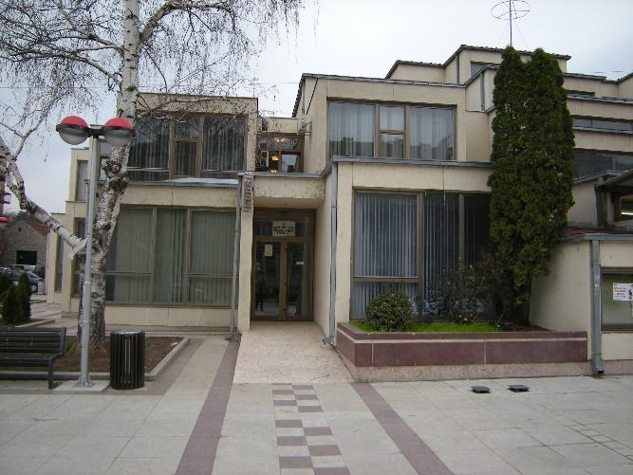
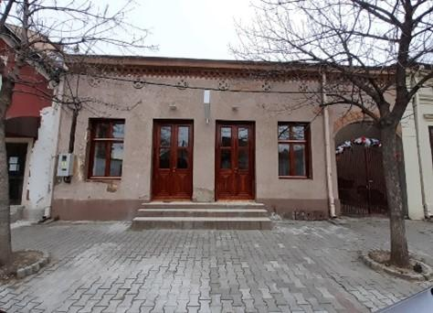
Улаз у школу – лево крило зграде ЦКУ Алексинац Улаз у нове просторије школе
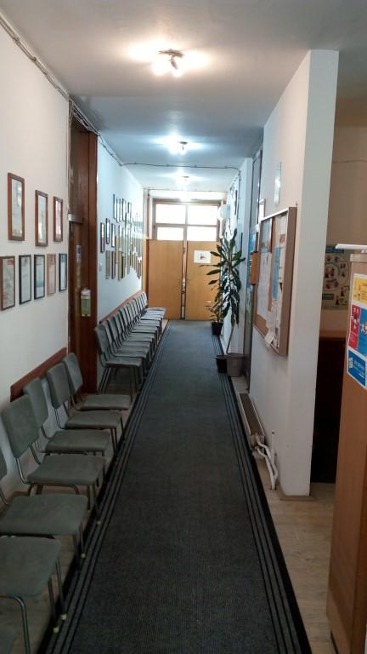
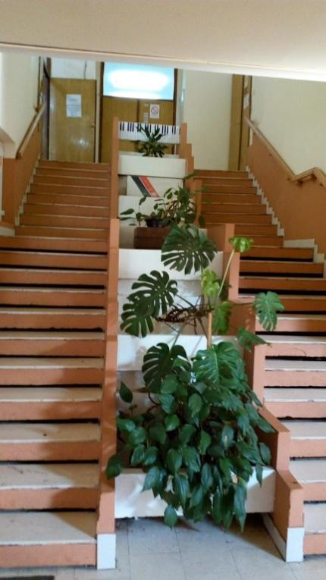
Улаз у школу из хола ЦКУ Ходник матичне школe
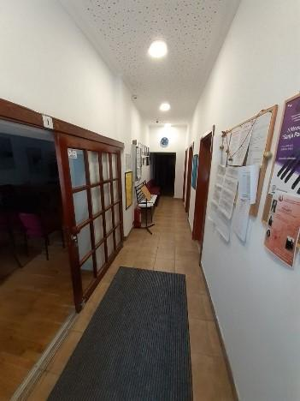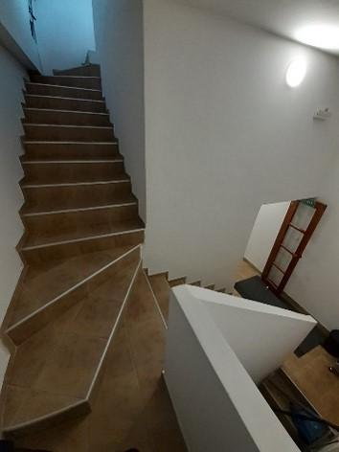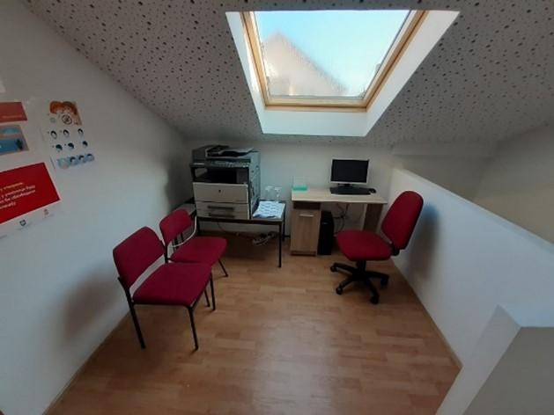
Ходници у новим просторијама
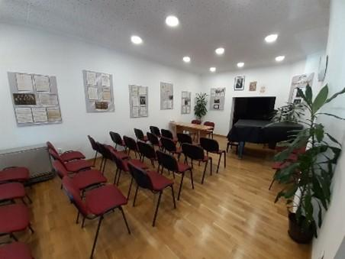
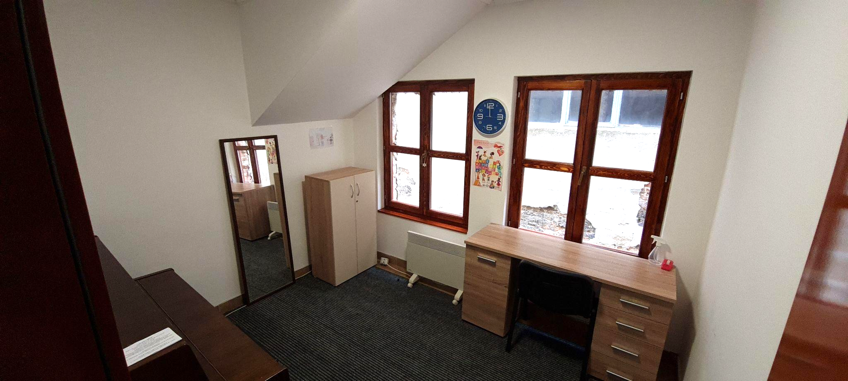
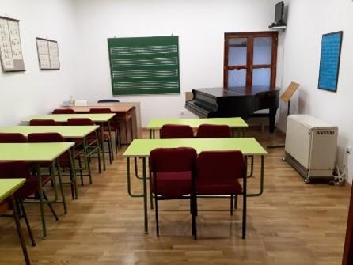

Учионица бр.1 у новим просторијама Учионица бр.2 у новим просторијама
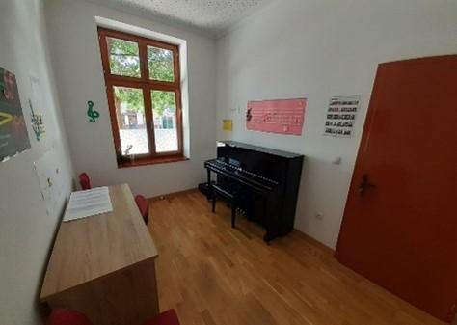
Учионица бр.3 у новим просторијама Учионица бр.4 у новим просторијама
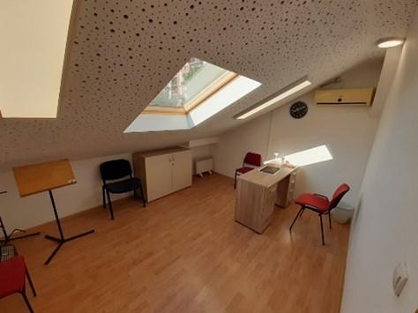
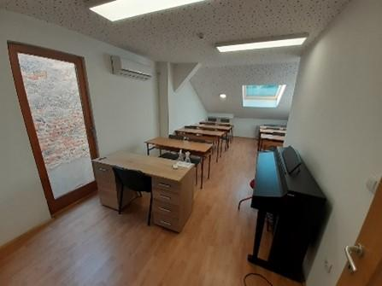
Учионица бр.5 у новим просторијама Учионица бр.6 у новим просторијама
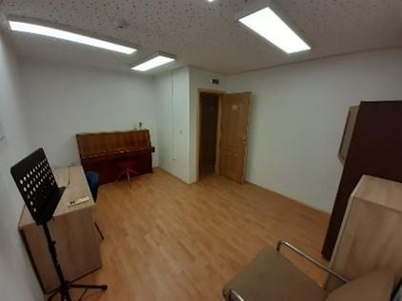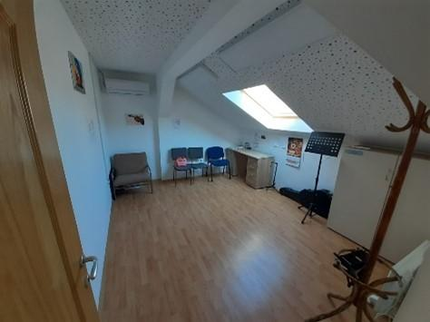
Учионица бр.7 у новим просторијама Учионица бр.8 у новим просторијама

Зграда Центра за културу и уметност има јако квалитетно централно грејање па је сав школски простор у матичној школи у Алексинцу грејан на природни гас док је у суседној школској згради грејање на струју. Одржавање комплетног простора па чак и заједничког са ЦКУ Алексинац , музичка школа сама спроводи.
Школа има два издвојена одељења ван Алексинца и то у Ражњу и Сокобањи.
Услови за рад у Ражњу су изванредни. Има довољно просторија које су изузетно уређене и добро се одржавају. У Ражњу је на располагању укупно 5 просторија са посебним холом музичке школе укупне површине 182м². Од тога једна велика учионице површине 54м², музички кабинет површине 48м² и три мања кабинета (по 15 м² ) за индивидуалну наставу виолине, клавира и хармонике укупне површине по 45м² и хол од 35м².
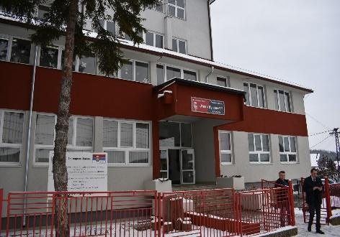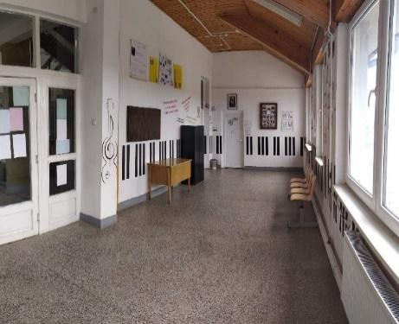
ОШ „Иван Вушовић“ у Ражњу
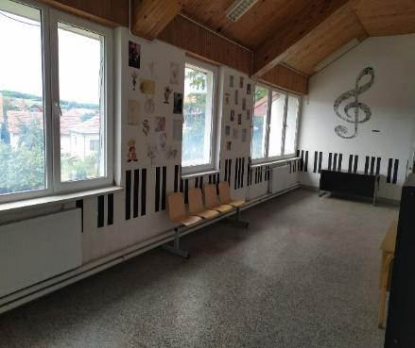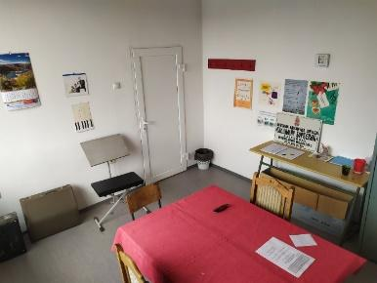
Хол школе испред зборнице и музичког кабинета Кабинет за наставу хармонике

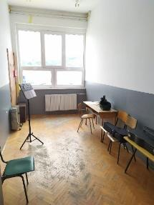
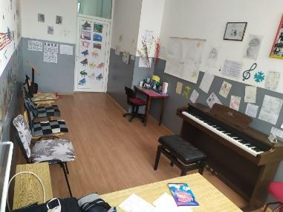
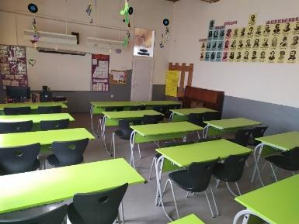
Музички кабинет школе за наставу солфеђа и теорије музике
Кабинет за наставу клавира

Кабинет за наставу виолине

У Сокобањи се настава одвија у централној згради ОШ „Митрополит Михаило“. У употреби је музички кабинет, кабинет за информатику и још 3 учионице. Све су стандардне величине 56м² и погодне и за индивидуалну и групну наставу.

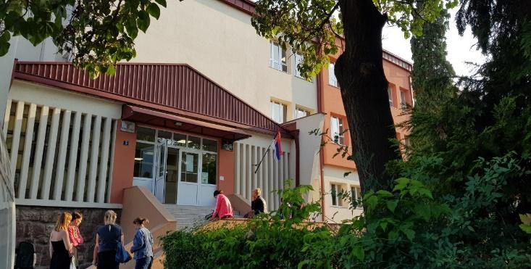
ОШ „Митрополит Михаило“ у Соко Бањи
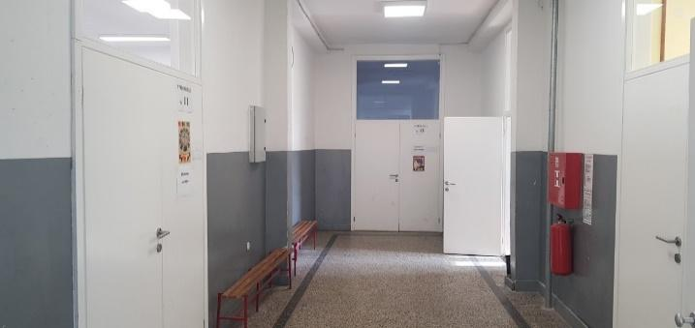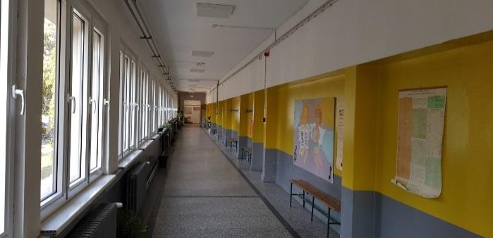
Ходник школе и део зграде одређен за потреберада музичке школе
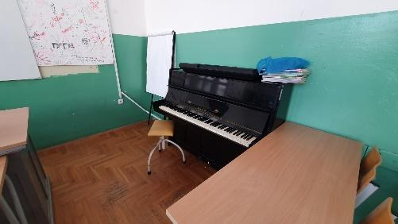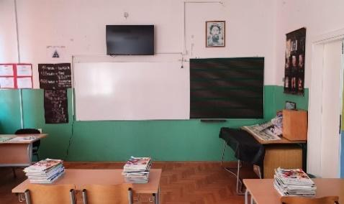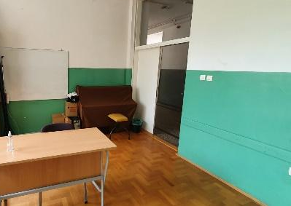
Учионице за клавир и групну наставу
Учионице школе су опремљене потребним наставним средствима и намештајем. Доста инструмената је дато ученицима на коришћење али укупно школа поседује :
9 пианина а од тога 6 у власништву и 3 на коришћењу (2 у Сокобањи и један у Ражњу), 3 полуконцертна клавира, 4 електрична клавира, 25 хармоника, 11 гитара, 12 кларинета, 9 флаута, 16 виолина, Орфов инструментариј, као и пратећу опрему за све инструменте (музичку виљушку, магнете, метрономе, штимере, пултове, клупице за гитаристе, педал екстендер, кофере за инструменте и слично), нототеку са издањима нотне и стручне литературе.
Остало :
Школа још поседује: 11 рачунара, са пратећом опремом ( од тога 1 лаптоп, 4 штампача, 4 УПС уређаја) , 1 пројектор, 3 апарата за фотокопирање, 1. машина за коричење, 2 музичка уређаја, 1 телевизор, 1 двд уређај, 1 дигитални фото-апарат, 13 клима уређаја, 2 видео надзора (DVR), АМРЕС мрежу.

Материјално – технички ресурси школе
Школски простор
Музичка школа је од почетка свог рада 1966. године била смештена у згради „старог“ Радничког универзитета у Алексинцу. Овај објекат је срушен почетком седамдесетих година и изграђен је нови „Дом културе“. 1977. године, школа је добила просторије левог крила зграде на спрату где се и данас налази. Објекат је оријентисан чеоним делом на улицу Момчила Поповића а бочним на улицу Душана Тривунца бр.15 на којој адреси је школа и пријављена. Ове просторије музичка школа је користила као организациона јединица Радничког универзитета али оне нису наменски грађене за потребе музичке школе. Просторије су временом опремљене потребним наставним средствима и прилагођене намени. Од школске 2020/2021. године школа има сопствену школску зграду која је у власништву општине Алексинац али је опредељена за потребе рада музичке школе. Објекат се налази у непосредној близини Дома културе у улици Момчила Поповића бр.76 а реконструкција ентеријера и крова зграде завршена је августа 2021. године. Од тада су у употреби приземље и поткровље објекта. Овим је у дугој историји школе начињен пресудни корак ка осигурања добрих услова за успешан рад школе. Школа и даље нема било какав облик власништва над простором који користи већ плаћа месечни закуп за наведене просторије. Располагање и коришћење школског простора у згради ЦКУ Алексинац регулисано је на основу споразума о деоби имовине од 1991. године при трансформацији Радничког универзитета. Изостало је да се упише право својине које је наведеним споразумом признато музичкој школи док је код других правних субјеката насталих поделом РУ то остварено. Све што музичка школа данас има јесте доста каснији споразумом са ондашњим Председником општине Алексинац, Ненадом Станковићем и директором Центра за културу и уметност из 2006. године. Наведени простор, на две локације, музичка школа ће користити у наредном периоду.
Школа по потреби користи велику салу Центра за културу и уметност коју у том случају заједнички и одржава.
Следи попис просторија које школа у седишту у Алексинцу користи као и опис употребе :
- у згради ЦКУ школа има на располагању 5 учионице укупне површине 80 м²;
- у згради ЦКУ налази се канцеларија администрације школе, канцеларију директора, ходник школе, наставничка зборница, тоалет, просторија архиве школе , соба за изолацију, степениште и део хола до улазних врата у школу (што представља заједнички простор који користи и Центар за културу и уметност), укупне површине 175,77м²;
-у згради на спрату у ул. Момчила Поповића бр.76 налази се 8 учионица од тога је једна учионица уређена као камерна сала, 2 тоалета, 2 ходника

Кадровски услови рада
Школске 2022/2023. године ангажован је 41 радник. Од 33 наставника 30 је са пуним радним временом, 2 са 75%, 1 наставник са 43%.У школи су ангажована и два стручна сарадника, психолога са по 50% радног времена на неодређено време. Такође, ангажована су и два нототекара, један са 45% а други са 50% радног времена. У администрацији школе, поред директора, један радник ради на пословима секретара школе са пуним радним временом на неодређено време, послове шефа рачуноводства обавља један радник са пуним радним временом, на неодређено време и послове референта за финансијско -рачуноводствене послове ради један запослени са 50% од пуног радног времена на неодређено време. У школи ради два помоћна радника на неодређено време а од тога један је са 50% од пуног радног времена као помоћни радник и са 50% од пуног радног времена на неодређено време као домар. У школи је ангажовано 27 наставника по уговору о раду на неодређено радно време, 6 наставника по уговору о раду на одређено време. Када је у питању образовна структура запослених, у школи је ангажован 1 магистар наука, 36 лица са VII степеном стручне спреме, 2 лица са VI степеном, 2 лицa са IV степном и 1 са I степеном школске спреме.
СТРУКТУРА НЕНАСТАВНОГ ОСОБЉА У ОМШ:
Редни број | Име и презиме | Радни  стаж | Школска спрема | Радно место | Врста  ангажовања | Проценат  ангажовања
1. | мр Марко  Јеленић | 22 | VII₂ | Директор | Неодређено | 100%
2. | Милена  Стевановић | 14 | VII | Секретар | Неодређено | 100%
3 | Весна Љубић | 22 | VI | Шеф рачуноводства | Неодређено | 100%
4. | Јелица Војиновић | 37 | IV | Референт за економско административне послове | Неодређено | 50%
5. | Александра Тодоровић | 11 | I | Помоћни радник | Неодређено | 100%
6. | Зоран Илић | 18 | IV | Помоћни радник и домар | Неодређено | 100%

СТРУКТУРА НАСТАВНОГ ОСОБЉА У ОМШ :

СТАЊЕ ЗА ШКОЛСКУ ГОДИНУ 2022/2023.
ГИТАРА
Редни број | Име и презиме | Радни стаж | Школска спрема | Радно место | Врста  ангажовања | Проценат ангажовања
1. | Анђелковић Страхиња | 13 | VII | Наставник гитаре | Неодређено | 100%
2. | Петар Јовановић | 11 | VII | Наставник гитаре | Неодређено | 100%
3. | Немања Баковић | 7 | VII | Наставник гитаре | Неодређено | 100%
4. | Ружица Митић | 11 | VII | Наставник гитаре у Соко Бањи | Одређено | 100%

ХАРМОНИКА
Редни број | Име и презиме | Радни стаж | Школска спрема | Радно место | Врста  ангажовања | Проценат ангажовања
1. | Станковић  Александар | 15 | VII | Наставник хармонике | Неодређено | 100%
2. | Петканић Татјана | 18 | VII | Наставник хармонике | Неодређено | 100%
3. | Миљан Тодоровић | 2 | VII | Наставник хармонике у Ражњу и Сокобањи | Неодређено | 100%
4. | Миленковић Живорад- замена Сандре Недељковић | 38  13 | VI  VII | Наставник хармонике  у Алексинцу | Одређено  Неодређено | 100%  100%

ВИОЛИНА

Редни број | Име и презиме | Радни  стаж | Школска спрема | Радно место | Врста ангажовања | Проценат ангажовања
1. | Светлана Карадаревић | 17 | VII | Наставник виолине | Неодређено | 100%
2. | Тијана Антић | 16 | VII | Наставник виолине  у Ражњу и Алексинцу | Неодређено | 100%
3. | Емилија Ивановић | 6 | VII | Наставник виолине у СокоБањи и Алексинцу. | Неодређено | 100%

ФЛАУТА
Редни број | Име и презиме | Радни стаж | Школска спрема | Радно место | Врста  ангажовања | Проценат ангажовања
1. | Марија Поповић | 12 | VII | Наставник флауте | Неодређено | 100%
2. | Кристина Пешић | 2 | VII | Наставник флауте и оркестра | Одређено | 43%

КЛАРИНЕТ
Редни број | Име и презиме | Радни стаж | Школска спрема | Радно место | Врста  ангажовања | Проценат  ангажовања
1. | Живковић Драган | 38 | VII | Наставник кларинета | Неодређено | 100%
2. | Стојадиновић  Немања | 14 | VII | Наставник кларинета | Неодређено | 30%

КЛАВИР
Редни број | Име и презиме | Радни стаж | Школска спрема | Радно место | Врста  ангажовања | Проценат ангажовања
1. | Варвара Анастасијевић | 13 | VII | Наставник клавира и упоредног клавира | Неодређено | 100%
2. | Срђан Ђорђевић | 14 | VII | Наставник клавира и корепетиције | Неодређено | 100%
3. | Вања Здравковић Срнић | 17 | VII | Наставник клавира | Неодређено | 100%
4. | Маја Ранђеловић | 4 | VII | Наставник клавира и корепетиције | Неодређено | 100%
5. | Христина Лазаревић Сутон | 7 | VII | Наставник клавира | Неодређено | 100%
6. | Анђелка Димитријевић | 17 | VII | Наставник клавира и корепетиције | Неодређено | 100%
7. | Ивана Бабовић | 2 | VII | Наставник корепетиције | Неодређено | 100%
8. | Јасмина Јањић | 19 | VII | Наставник клавира | Неодређено | 100%
9. | Маријана Глигоријевић -замена Миљане Стојановић | 2  3 | VII  VII | Наставник клавира и корепетиције у Алексинцу и Ражњу | Одређено  Неодређено | 100%
10. | Милош Стоиљковић | 5 | VII | Наставник клавира и корепетиције у Ражњу | Одређено | 100%
11. | Александра Костов Милошевић | 3 | VII | Наставник клавира и упоредног клавира | Неодређено | 100%
12. | Иван Најдић | 7 | VII | Наставник клавира и корепетиције у Сокобањи | Одређено | 100%
13. | Милица Божић - Антић | 7 | VII | Наставник клавира у Сокобањи | Одређено | 100%

СОЛО ПЕВАЊЕ
Редни број | Име и презиме | Радни  стаж | Школска спрема | Радно место | Врста  ангажовања | Проценат ангажовања
1. | Милица Красић | 3 | VII | Наставник соло певања | Неодређено | 100%

СОЛФЕЂО И ТЕОРИЈА МУЗИКЕ
Редни број | Име и презиме | Радни  стаж | Школска спрема | Радно место | Врста ангажовања | Проценат  ангажовања
1. | Стојановић  Елизабета | 36 | VI | Наставник солфеђа  и теорије музике | Неодређено | 100%
2. | Чоловић  Светлана | 33 | VII | Наставник солфеђа  и теорије музике | Неодређено | 100%
3. | Младеновић  Братислав | 11 | VII | Наставник солфеђа, теорије музике и хора. | Одређено | 100%
4. | Миловановић  Миља | 14 | VII | Наставник солфеђа, хора  и теорије музике у Ражњу | Неодређено | 75%
5. | Јована Петровић | 5 | VII | Наставник солфеђа, теорије музике и хора у Соко Бањи и Алексинцу. | Одређено | 100%

СТРУЧНИ САРАДНИК-ПСИХОЛОГ

Редни број | Име и презиме | Радни  стаж | Школска спрема | Радно место | Врста  ангажовања | Проценат ангажовања
1. | Слободанка Раденковић | 7 | VII | Стручни сарадник-психолог | Неодређено | 50%
2. | Снежана Петровић | 30 | VII | Стручни сарадник-психолог | Неодређено | 50%

СТРУЧНИ САРАДНИК-НОТОТЕКАР

Редни број | Име и презиме | Радни  стаж | Школска спрема | Радно место | Врста  ангажовања | Проценат ангажовања
1. | Немања Стојадиновић | 14 | VII | Нототекар | Неодређено | 45%
2. | Слободанка Раденковић | 7 | VII | Нототекар | Неодређено | 50%

Програм рада стручног актива за развојно планирање
Састав, надлежност и план рада
Стручни актив за развојно планирање, формира се и ради у складу са чланом 130. Закона о основама система образовања и васпитања, као и чланова 105. и 106. Статута.
Стручни актив зе развојно планирање чине представици наставника, стручних сарадника, јединице локалне самоуправе и савета родитеља.
Чланове стручног актива за развојно планирање именује Школски одбор.
Седнице сазива и њима руководи председник.
Седнице се одржавају у складу са Планом рада који се сачињава за сваку школску годину, а утврђује се Годишњим програмом рада Школе, као и указаним потребама.
О раду Стручног актива за развојно планирање води се записник, у посебној свесци а потписују га председник и записничар.
Стручни актив за развојно планирање ради у саставу:
- Maja Ранђеловић-наставник клавира -председник
- Снежана Петровић-психолог-заменик председника
- Александар Станковић-наставник хармонике
- Немања Баковић-наставник гитаре
- Тијана Антић-наставник виолине
- Марија Поповић-наставник флауте
- Милица Красић-наставник соло певања
- Миљана Лепојевић– представник Савета родитеља
- Снежана Нешић– представник локалне самоуправе
Стручни актив за развојно планирање:
- доприноси повезивању свих интересних група ради стварања услова за њихово даље учешће у развојном планирању;
- доприноси успостављању партнерских односа између Школе и саветника за развој школе, код договора о даљој сарадњи што подразумева утврђивање конкретних обавеза и одговорности обе стране;
- доприноси утврђивању стања у Школиу појединим областима њеног живота и рада, постиже консензус у области у које треба увести промене и одређује ста је то на чему треба радити;
- доприноси одлучивању о циљевима и приоритетима развоја Школе;
- доприноси одређивању задатака и изради временског плана активности, критеријума успеха , начин и вредновање процеса и исхода ;
- припрема нацрт развојног плана Школе и прати реализациј
Анализа стања у школи

SWOT АНАЛИЗА
Извори података: извештај тима за самовредновање (и плана унапређивања), извештаји о раду школских тимова, актива, стручних и одељењских већа.
СНАГЕ | СЛАБОСТИ
- квалитетан наставни кадар  - подмладак у Mузичкој радионици ”Цврчак”  - руковођење школом  - развијен систем пружања подршке ученицима  - изузетно развијена концертна делатност  - школски простор је пријатан амбијент  - развијен дух сарадње  - локација школе  - маркетинг школе (сајт, друштвене мреже, медијска заступљеност, википедија)  - кључна улога у креирању и развоју музичког живота средине  - неговање пријатељских односа са основним и средњим школама и установама и удружењима  - Школа је организатор међународног Фестивала “Вива хармоника“, међународног пијанистичког такмичења „Меморијал Сања Павловић“, „Музичких игара“ и Општинске смотре хорова, оркестара и камерних ансамбала  - остваривање сарадње са другим музичким школама, факултетима у земљи и иностранству  - примена ес Дневника  - организација стручних скупова,  мастеркласа, семинара, радионица  - добра репутација школе и висок ниво задовољних ученика и родитеља/законских заступника  - велики број талентованих ученика и висок ниво постигнућа на такмичењима  - остваривање позитивног утицаја музике на психо-физички развој личности деце  - једина Музичка школа са издвојеним одељењима на територији општине Алексинац, Ражањ и Сокобања  - безбедна школа, школа без насиља  - квалитетно образовање у музици, које даје ученицима добре основе за даље школовање  - могућност развијања талената код ученика и промовисање кроз јавне наступе  - развој тимског рада и сарадње код ученика кроз заједничке наступе и пројекте | - недостатак адекватног грејања у новим просторијама  - недостатак стручих лица за одржавање опреме и инструмената  - недовољно развијени програми за подстицање креативности и иновативности ученика  - недостатак мотивације и истрајности код ученика  - недостатак дигиталне опреме и технологије  - недовољна комуникација међу предметним наставницима  - недовољан школски простор за одржавање наставе и концертне активности  - лош квалитет и недовољан број инструмената у настави и за изнајмљивање  - велики број изостанака ученика  - често напуштање даљег школовања  - ограничена финансијска средства школе  - недостатак концертног клавира
СНАГЕ | СЛАБОСТИ
- могућност стицања међународно признатих диплома и сертификата
- развијање културног идентитета и припадности локалној заједници кроз активности и пројекте који промовишу музику и културу.
- организован рад “Музичког парламент”
- хуманитарне акције и концерти
- одлична сарадња са основним и средњим школама, установама и институцијама, поједницима (истакнутим уметницима, извођачима, педагозима…)
МОГУЋНОСТИ | ПРЕПРЕКЕ
- укључивање у пројекте локалног и републичког нивоа  - похашање обука и семинара  - отварање издвојеног одељења музичке школе у Тешици  - унапређивање материјалних ресурса школе кроз донације и спонзорства  - повећање броја ученика кроз маркетинг и промоцију школе  - развој нових програма и радионица за ученике који ће побољшати квалитет образовања и привући нове ученике  - сарадња са другим музичким институцијама, као што су нпр. симфонијски оркестар, опера, како би се повећало интересовање ученика  - коришћење нових технологија и иновација у настави  - развој и јачање дигиталних компетенција код запослених  - развој компетенција за реализацију наставе по ИОП-у  - организација рекреативне наставе(излета) ради бољег повезивања са ученицима | - немогућност повећања буџета школе  - немогућност проширења постојећег школског простора  - скромни ресурси локалне самоуправе у сагледавању потреба музичке школе  - смањење броја ученика због мањег интересовања за музичко образовање међу младима  - промена трендова у музици и смањење интересовања ка класичној музици  - инертност средине али и дела запослених

СТРАТЕГИЈА РАЗВОЈА

РАЗВОЈНИ ЦИЉЕВИ
ОПШТИ ЦИЉ РАЗВОЈА ШКОЛЕ:
Унапређивање и јачање ресурса школе на плану подршке ученицима, афирмација рада школе и издвојених одељења кроз континуирану сарадњу и лидерску улогу у музичком животу шире средине, кроз организацију такмичења, смотри, сарадњом са другим институцијама у области образовања и културе, са високим стандардима квалитета наставе и програмима који су прилагођени потребама ученика, радом на решавању питања школског простора и јачање индиректне улоге родитеља/законских заступника у наставном процесу.
СПЕЦИФИЧНИ ЦИЉЕВИ РАЗВОЈА :
- Унапређивање и развијање мера на пружању подршке ученицима.
- Одржати континуитет у организацији међународног фестивала “Вива хармоника”, пијанистичког такмичења “Меморијал Сања Павловић” , “Музичке игре” и традиционалне манифестације Општинске смотре хорова, оркестара и камерних ансамбала.
- Даља афирмација рада издвојених одељења у Ражњу, Сокобањи
- Отварање издвојеног одељења школе у Тешици, општина Алексинац.
- Даља адаптација нове школске зграде у складу са потенцијалним могућностима Локалне самоуправе.
- Унапређивање компетенција наставника
- Унапређивање сарадње са родитељима/законски заступницима.
- Унапређење сарадње са музичким школама и институцијама у земљи и иностранству.
- Развијање креативности, иновативности и тимског рада међу ученицима и наставницима, како би се створио инспиративан и подстицајан радни амбијент

В И З И Ј А
Желимо да будемо школа која ће бити препозната по квалитетном образовању и подстицању љубави према музици. Да се ученици наше школе развијају као уметници и као особе, и да кроз музику науче да изразе своје емоције, идеје и правилно развију психо-физичке способности. Такође, желимо да допринесемо културном и уметничком животу нашег града и региона, организовањем концерата и других музичких догађаја који ће инспирисати и обогатити заједницу.
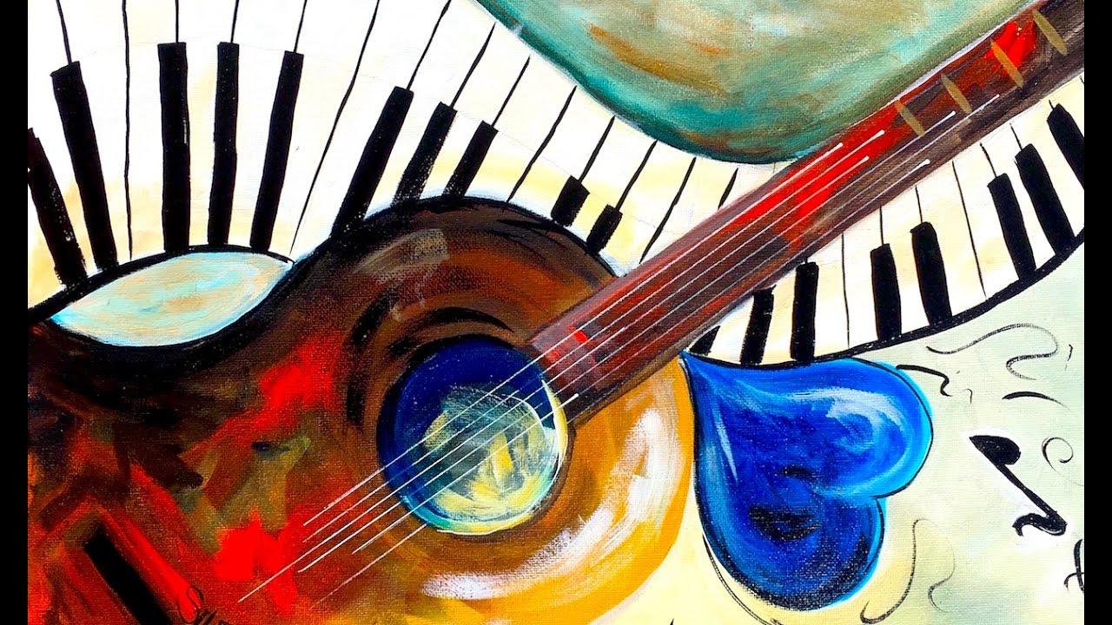

М И С И Ј А

Негујемо и развијамо музички таленат код ученика, кроз висококвалитетну наставу, креативне и интерактивне методе учења и разнообразне музичке активности. Тежимо да развијемо љубав према музици и покажемо колико она може бити инспиративна. Кроз наш рад желимо да подстакнемо општи раст и развој детета, укључујући њихову когнитивну, емоционалну и социјалну способност, доприносећи тиме формирању и јачању једне културне заједнице.

М О Т О

“Они који музику носе у срцу свуда око себе виде инспирацију.”

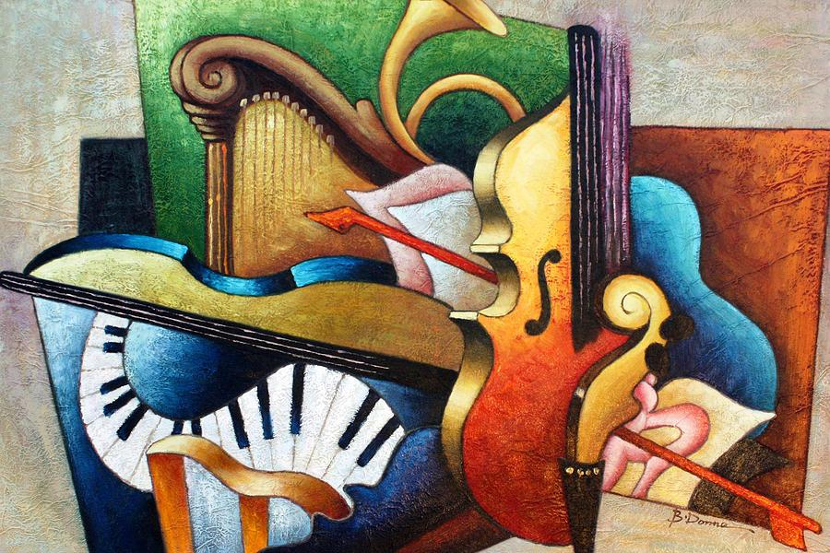

На основу резултата самовредновања и развојних циљева који су препознати као кључни у развоју школе у наредном периоду израђен је Акциони план школе:

АКЦИОНИ ПЛАН ШКОЛЕ
Циљ | Задаци | Активност | Носиоци активности | Време реализације | Критеријум успешности/Исходи | Докази
1.РАЗВИЈАЊЕ  И ДЕФИНИСАЊЕ МЕРА НА ПРУЖАЊУ ПОДРШКЕ УЧЕНИЦИМА | 1.1 Набавка квалитатних инструмената, озвучења, савремених табли, пројектора,  литературе. | Пратити акције и понуде великих кућа и сајтова.  Спровођење поступка набавке инструмената  Склапање уговора о одонацијама са правним и физичким лицима. | Директор, одељењски старешина ,стручни сарадник,секретар | Буџетска година. | Боља опремље- ност школе квалитетним инструментима. | Инструменти у употреби.
 | 1.2 Давање инструмената на реверс и доступност инструмената за коришћење и ван наставе. | Издавање инструмената на реверс. | Директор, административна служба, родитељи/ законски заступници. | Школска година. | Бољи резултати у раду код ученика уз помоћ добијених инструмената | Реверси.
 | 1.3 Учешће ученика на такмичењима, гостовањима и у оквиру концертних активности. | Припрема ученика за наступе. | Директор, наставници,администра-тивна служба. | Школска година. | Велики број учесника на такмичењи-ма, учешће већег броја ученика на концертима и наступима. | Пријаве за такмичења, награде, извештаји, фотографије.
 | 1.4 Континуирани рад Тима за пружање додатне подршке ученицима и Тима за заштиту ученика од дискриминације, насиља, злостављања и занемаривања деце. | Активни рад тимова. | Чланови тимова, директор, стручни сарадник, школски одбор и савет родитеља. | Школска година. | Бољи резултати ученика којима је потребна додатна подршка и висок ниво безбедности ученика. | Извештаји, записници, анкете, књига евиденције, дежурстава наставника.
 | 1.5 Сарадња са стручним сарадником школе – психологом. | Сададња са наставницима, ученицима, родитељима и законским заступницима ученика. | Стручни сарадник. | Школска година. | Бољи резултати код ученика, висок ниво сарадње са родитељима, ученицима,ослобађање од треме. | Протокол о посети часу, евиденција о обављеним разговорима.
2. КАО ШКОЛА ДОМАЋИН, ОДРЖАТИ КОНТИНУИТЕТ У ОРГАНИЗАЦИЈИ МЕЂУНАРОДНОГ ФЕСТИВАЛА  “ВИВА ХАРМОНИКA”, ПИЈАНИСТИЧКОГ ТАКМИЧЕЊА “ЕМОРИЈАЛ САЊА ПАВЛОВИЋ”, “МУЗИЧКЕ ИГРЕ” И ТРАДИЦИОНАЛНЕ МАНИФЕСТАЦИЈЕ ОПШТИНСКЕ СМОТРЕ ХОРОВА, ОРКЕСТАРА И КАМЕРНИХ АНСМБАЛА. | 2.1 Континуирани развој и одржавање Међународног фестивала „Вива хармоникa“. | Континуирана промоција такмичења, обезбеђивање наградног фонда, остварене донације спонзора, квалитетна реализација такмичења. | Организаци-они одбор, директор школе, наставници стручног већа за област предмета хармоника. | Од септембра до априла. | Добро обављена промоција фестивала, велики број учесника, добри резултати учесника, позитивне критике жирија и учесника. | Билтен такмичења, пријаве учесника, позивнице, извештаји, фотографије, извештаји, захвалнице, објаве у медијима, сајт школе
 | 2.2 Континуирано одржавање и реализација Општинске смотре хорова, оркестара и камерних ансамбала. | Планирање и припрема смотре за текућу годину на нивоу школе. Контакт са свим школама, удружењима и појединцима заинтересова-ним за учешће.  Остварити сарадњу са локалном самоуправом, Алексиначком гимназијом, Високом школом за образовање васпитача и ЦКУ Алексинац. | Организациони одбор, директор, стручни сарадник, управни одбор школе, тим за организацију концерата. | Од септембра до априла текуће године. | Добар одзив учесника, подизање нивоа интерпретације на виши ниво, већа посећеност од стране публике. Успешно реализована смотра сваке године у предвиђеном термину | Евалуациони листићи, извештаји, пријаве, фотографије, захвалнице.
 | 2.3 Континуирано одржавање и реализација пијанистичког такмичења Меморијал “Сања Павловић” | Планирање и припрема такмичења за текућу годину. Контакт са свим музичким школама, удружењима и појединцима заинтересованим за учешће.  Остварити сарадњу са локалном самоуправо и ЦКУ Алексинац.  Континуирана промоција такмичења, обезбеђивање наградног фонда, остварене донације спонзора, квалитетна реализација такмичења. | Организаци-они одбор, директор школе, наставници стручног већа за област предмета клавира. | Од септембра до априла текуће године. | Добар одзив учесника, подизање нивоа интерпретације на виши ниво, већа посећеност од стране публике. Успешно реализовано такмичење сваке године у предвиђеном термину | Билтен такмичења, пријаве учесника, извештаји, позивнице, фотографије, извештаји, захвалнице, објаве у медијима.
 | 2.4 Континуирано одржавање и реализација„Музичких игара“ | Планирање и припрема смотре за текућу годину на нивоу школе. Контакт са свим школама, удружењима и појединцима заинтересова-ним за учешће.  Остварити сарадњу са локалном самоуправом, и ЦКУ Алексинац. | Организациони одбор, директор, стручни сарадник,, тим за организацију концерата. | Од септембра до маја текуће године. | Добар одзив учесника, подизање нивоа интерпретације на виши ниво, већа посећеност од стране публике. Успешно реализоване игре сваке године у предвиђеном термину | Извештаји,фотографије,извештаји,захвалнице, објаве у медијима.
3. ДАЉА АФИРМАЦИЈА РАДА ИЗДВОЈЕНИХ ОДЕЉЕЊА У РАЖЊУ И СОКОБАЊИ | 3.1 Континуирани рад издвојеног одељења у Ражњу. | Промовисање рада и постигнућа ученика издвојеног одељења кроз концертну и културну делатност школе.  Промоција инструмената у основној школи у Ражњу.  Рад на повећању броја полазника у први разред музичке школе.  Укључивање ученика издвојених одељења у активности матичне школе. | Директор школе, наставници, стручни сарадник. | У току школске године. | Велики број одржаних концератаи наступа ученика и укључивање у културни живот средине. Повећан број уписаних ученика у први разред. Заједнички концерти са ученицима матичне школе. Учешће на такмичењима ученика издвојеног одељења под истим критеријумима. | Извештаји, програми, дипломе, уписна документација.
 | 3.2 Континуирани рад издвојеног одељења у Сокобањи. | Промовисање рада и постигнућа ученика издвојеног одељења кроз концертну и културну делатност школе.  Промоција инструмената у основној школи у Сокобањи.  Рад на повећању броја полазника у први разред музичке школе.  Укључивање ученика издвојених одељења у активности матичне школе. | Директор школе, наставници, стручни сарадник. | У току школске године. | Велики број одржаних концератаи наступа ученика и укључивање у културни живот средине. Повећан број уписаних ученика у први разред. Заједнички концерти са ученицима матичне школе. Учешће на такмичењима ученика издвојенод одељења под истим критеријумима | Извештаји, програми, дипломе, уписна докумен-тација.
4. ПЕРМАНЕНТНА НАСТОЈАЊА НА РЕШАВАЊУ ПИТАЊА ШКОЛСКЕ ЗГРАДЕ У СКЛАДУ СА ПОТЕНЦИЈАЛНИМ МОГУЋНОСТИМА ЛОКАЛНЕ САМОУПРАВЕ. | 4.1 Остварити сарадњу са надлежним појединцима и секторима из локалне самоуправе. | Упућивање дописа, иницирање састанака, лични контакт. | Директор школе, школски одбор. | Школска година. | Обезбеђен школски простор. | Дописи, сагласности, документација о власништву простора или зграда у коришћењу.
 | 4.2 Праћење и реаговање у случају појаве могућности у оквиру надлежности локалне самоуправе за решење питања школске зграде. | Упућивање захтева за решење питања простора или објекта адекватног за потребе рада музичке школе. | Директор школе, школски одбор. | Школска година. | Позитиван одговор на захтев, остварено право на коришћење или власништво над новим простором или зградом. | Дописи, сагласности, документација о власништву простора или зграда у коришћењу.
5. ОРГАНИЗОВАТИ Иновативне методе рада у складу са савременим потребама,  Музичке игре, посете концертима симфонијског орекстра, опери | 5.1 Организовати  Припремну наставу за музичке игре | Осмислити и реализовати припремну наставу заинтересиваним ученицима једном недељно | Наставници | У току школске године. | Реализована припремна настава музичких игара | Записници,извештаји,
 | 5.2 Организовати посете едукативним концертима, операма | Договорити и реализовати посету | Директор,стручни сатрадник,наставници,родитељи/законски заступници | У току школске године. | Реализоване посете концертима
6.  УНАПРЕЂИВАЊЕ КОМПЕТЕНЦИЈА НАСТАВНИКА | 6.1.Израдити план стручног усавршавања наставника, директора и стручног сарадника. | Редовно информисање о предстојећим семинарима.  Реализација плана стручног усавршавања. | Директор,  наставници,стручни сарадник. | У току школске године. | Ојачане компетенције наставника,директора и стручног сарадника. | Уверења са похађаних обука и семинара.
 | 6.2.Унапређивање компетенција наставника, директора и стручног сарадника кроз стручно усавршавање у установи и ван установе. | Стручно усавршавање у установи (интерни, јавни часови, концертне делатности, гостовања,т акмичења, мастер клас, учешће у раду жирија,менторство).  Стручно усавршавање ван установе (похађање акредитованих семинара)  Презентовање стечених знања на семинарима колегама. | Директор,  стручни сарадник,  наставници. | У току школске године. | Већи број реализованих активности стручног усавршавања у установи и ван установе, Примена стечених знања. | Уверења, извештаји.
7.УНАПРЕЂИВАЊЕ САРАДЊЕ СА РОДИТЕЉИМА/ЗАКОНСКИМ ЗАСТУПНИЦИМА. | 7.1.Укључивање родитеља/законских заступника у рад и активности школе. | Посета јавним часовима. Благовремено дистрибуирање позивница за концерте.  Давање анонимних похвала, сугестија и примедби у сандучету хола школе. Обавештавање родитеља путем огласне табле,вибер групе,сајта школе о активностима школе,ес Дневник | Наставници,директор, родитељи/законски заступници, стручни сарадник, Савет родитеља. | У току школске године. | Велика посећеност јавних часова.  Добар одазив публике на концертима.  Позитивне критике школи у сандучету за сугестије.  Добра информисаност и сарадња родитеља. | Фотогра-фије, извештаји,ес Дневник.
 | 7.2.Континуирана сарадња са родитељима/ законским заступницима око организације учешћа ученика на такмичењима. | Давање сагласности за одлазак на такмичење.  Учешће у организацији превоза и одласка на такмичења. | Родитељи/ законски заступници. | У току школске године. | Укључени родитељи у организацију такмичења.  Изузетна заинтересо-ваност родитеља и сарадња око реализације такмичења | Извештаји,  пријаве, путни налози.
8.УНАПРЕЂЕЊЕ САРАДЊЕ СА МУЗИЧКИМ ШКОЛАМА У ЗЕМЉИ И ИНОСТРАНСТВУ | 8.1.Унапређивање концертне праксе у земљи и иностранству. | Иницирати комуникацију и сарадњу са школама у земљи и иностранству.  Реализовати узајамна гостовања. | Директор,  школски одбор,  наставници,  стручни сарадник. | У току школске године. | Добра комуника-ција и сарадња са школама у земљи и иностранству.Реализована узајамна гостовања. | Извештаји
 | 8.2.Иницирати учешће већине ученика хармонике на међународном фесивалу „Вива хармоника“ у Србији и окружењу. | Промовисање такмичења „Вива хармоника“ школама у земљи и иностранству. | Директор,  наставници,  ученици,  стручни сарадник. | У току школске године. | Успешно обављена промоција такмичења“ Вива хармоника“ у Србији и окружуњу.  Велики одазив и заинтересо-ваност ученика у земљи и иностранству | Извештаји наставника.
 | 8.3.Омогућити наставном кадру школе учешће у међународним пројектима | Учешће наставника у раду жирија на републичком нивоу.  Концертне активности наставника на међународним манифеста-цијама. | Наставници. | У току школске године. | Остварен рад наставника у жирију. Реализоване концертне активности наставника на међународним манифеста-цијама,покренути нови пројекти | Извештаји наставника,  уверења,

Развојни план школе на основу Закона још садржи следеће области перманентног праћења:

1. Мере унапређивања образовно-васпитног рада на основу анализе резултата ученика на завршном испиту
Циљеви :
∙ праћење и анализа резултата ученика на годишњим - завршним испитима и разматрање мера за унапређивање учења и квалитета наставе,
∙ унапређење постигнућа ученика на годишњим испитима
∙ обезбеђивање трајности и примењивости стечених знања
Задаци :
∙ јавност и доступност информација у вези оцењивања, подједнако и критеријума и оствареног оцењивања свим актерима наставног процеса.
∙ у оквиру Годишњег плана рада стручних већа за област предмета проверавати и вредновати постигнућа ученика кроз смотре, преслушавања, и јавне наступе.
АКТИВНОСТ | ВРЕМЕ РЕАЛИЗАЦИЈЕ | РЕАЛИЗАТОР | Евалуација/  критеријум успеха
 |  |  | доказ
Анализа постигнућа ученика на годишњим/завршним испитима у јуну | мај -август | Чланови Стручних већа за област предмета; Педагошки колегијум | На основу анализе добијено је реално стање школе  Извештај, записник
Припрема испитног програма главног предмета, тестова и вежби у оквиру солфеђа и теорије музике. | мај-август | Чланови Стручних већа за област предмета | Повећана сарадња између наставника главног предмета и солфеђа у циљу што бољих резултата на испитима  ____________________  Извештај,записник
Израда годишњих планова рада по предметима н основу разматраних закључака анализе успеха ученика на годишњим/завршним испитима. | Август | Чланови Стручних већа за област предмета | У већој мери годишњи план рада прилагођен сваком ученику индивидуално  Извештај, записник
Израда годишњег плана додатне и допунске наставе по предметима на основу разматрања закључака анализе успеха ученика на годишњим/завршним испитима. | Август | Чланови Стручних већа за област предмета | Побољшан квалитет наставног садржаја  Извештај, записник
Израда списка ученика који желе да наставе даље музичко образовање | септембар | стручни сарадник | израђен списак  извештај тима за професионалну оријентацију,записник,списак
Израда плана додатне наставе са ученицима који желе да наставе даље музичко образовање | октобар | предметни наставници | израђен план и реализована додатна настава  распоред додатне наставе,ес Дневник
Реализација преслушавања , смотри и анализа постигнућа ученика у односу на завршни испит. | У току школске године | Сви наставници,директор,стручни сарадник | Реализована преслушавања ,смотре.На основу резултата добијених на смотрама и испитима,унапређена настава главног предмета  прилагођавањем плана и програма наставе могућностима ученика  ____________________  Извештај,записник
Сарадња стручних већа за област област предмета главног предмета са стручним већем за област солфеђо и теорија музике уколико ученици показују низак ниво постигнућа. | Септембар  – јун | Чланови Стручних већа за област предмета | Побољшана сарадња и квалитет наставе  Извештај, записник
Ревизија оперативних планова наставе свих предмета и припрема за час садржаја у оквиру којих су ученици показали низак ниво постигнућа на годишњим испитима или тестовима. | Август | Чланови Стручних већа за област предмета | Редовно ажурирани оперативни планови и припреме за час  Извештај, записник
Израда плана наставе за ученике који раде по ИОП-у. | Септембар | Чланови Стручних већа за област предмета и Тима за ИО, тј.Тима за пружање додатне подршке | Израдити план наставе за ученике који раде по ИОП-у према њиховим потребама  Извештај,записник
Упоредна анализа успеха ученика на смотрама и годишњим испитима. | Јун | Чланови Стручних већа за област предмета | Константна анализа успеха ученика на смотрама и годишњим испитима у циљу побољшања квалитета наставе,поређење са претходним школским годинама,статистички приказ  Извештај, записник
Израда педагошких свезака и свезака ученика | У току школске године,комтинуирано од септембра | Предметни наставници | Израђене Педагошке свеске, свеске ученика,уредна евиденција  свеске
Индивидуални планови | У току школске године,континуирано од септембра | Предметни наставници | Израђени индивидуални планови  планови
Листе оцена-статистички приказ успеха и дисциплине ученика на крају I и II полугодишта,као и завршних разреда ,поређење са претходном школском годином | на крају првог и другог полугодишта | стручни сарадник | Израђен статистички приказ успеха и дисциплине ученика  Извештај-статистички приказ ,листе оцена

2. Мере за унапређивање доступности одговарајућих облика подршке и разумних прилагођавања и квалитета образовања и васпитања за децу и ученике којима је потребна додатна подршка
АКТИВНОСТ | ВРЕМЕ РЕАЛИЗАЦИЈЕ | РЕАЛИЗАТОР | Евалуација/  критеријум успеха
 |  |  | Доказ
Формирање Тимова школе за ИО и пружање додатне подршке ученицима из осетљивих група | Август | Директор школе | Формирани Тимови за ИО и пружање додатне подршке у циљу прилагођања  Наставног плана и програма потребама ученика  ____________________  Извештај,записник,Годишњи план рада
Израда плана и програма рада Тима за ИО и Пружање подршке ученицима из осетљивих група | Август | Чланови Тима за  ИО и ПДП | Израђен план и програм Тима за ИО и  Пружање додатне подршке,у складу са потребама ученика  ____________________  Извештај,записник
Идентификација ученика из осетљивих група и даровитих ученика. | Август -  новембар | одељенске старешине, тим за ПДП | Израђен списак ученика,идентификација  Прилагођен наставни план и програм потребама деце  ____________________  Извештај,записник,списак
Израда плана рада за ученике из осетљивих група и за даровите ученике | Септембар | Педагошки колегијум  Тим за ИО | Израђен план рада у складу са потребама деце из осетљивих група и даровитих ученика  ____________________  Извештај,записник
Укључивање ученика којима је потребна додатна  подршка у школским ативностима : ваннаставне активности, школске акције (тематски концерти, јавни наступи, јавни часови) и пројекте. | У току године | Колектив, тим за ИО | Превазиђени постојећи проблеми укључивањем деце у различите школске активности  ________________  Извештај,записник
Сарадња са итерресорном комисијом, другим  школама, установама, удружењима и појединцима у циљу унапређења квалитета пружања додатне подршке ученицима. | У току године | Чланови Тима за ИО, одељенке старешине,  директор школе,стручни сарадник | Повећана сарадња у циљу побољшања квалитета наставе  ___________________  Извештај,записник
Набавка стручне литературе за рад са ученицима из  осетљивих група. | У току године | Директор, предметни наставници,стручни сарадник | Набављена  стручна литература  ____________________  Извештај,записник,литература
Похађање семинара из области инклузивног образовања и израда презентација | У току школске године | Директор,стручни сарадник,наставници | Реализовани семинари,израђене презентације  ___________________  Извештај,записник,презентације,уверења
Праћење, евалуација, ревидирање ИОП-а. | На крају I ,II, III и  IV класификационог периода | Чланови Тима за ИО,  Педагошки колегијум,  Тим за ПДП | Евалуација на крају сваког класификационог периода  ___________________  Извештај,записник
Вредновање имплементације ИО-а у школи,евалуација | јун | Чланови Тима за  самовредновање, Тим за ПДП | Вредновање ИОП-а  ____________________  Извештај,записник

3. Мере превенције насиља и повећања сарадње међу ученицима, наставницима и родитељима
Мере превенције насиља у школи подразумевају стално праћење безбедности ученика али и генерисање духа толеранције и разумевања као предуслова ненасилног начина решавања евентуалних проблема. Интензивирањем сарадње, осећаја емпатије међу ученицима и наставницима уз развијање поверења од стране родитеља обезбеђује се опште унапређивање наставног процеса.

АКТИВНОСТ | ВРЕМЕ РЕАЛИЗАЦИЈЕ | РЕАЛИЗАТОР | Евалуација/ критеријум успеха
 |  |  | Доказ
Формирање Тима за заштиту од дискриминације,насиља, злостављања и занемаривања | Август | Директор школе, чланови тима за заштиту. | Повећати безбедност ученика  Извештај, записник
Упознавање са правилима понашања на нивоу школе, евентуално редефинисање постојећих правила и израда билтена и постера о врстама насиља и правилима понашања у школи,израда презентација на тему насиља | Август  /септембар | Чланови Тима за заштиту од ДНЗЗ, одељенске старешине. | Упознати сви са правилима понашања на нивоу школе,ради подизања нивоа безбедности на што виши ниво,израђени постери,презентације  ______________________  Извештај,записник ,постери,сајт школе
Активно учешће ученика у обележавању  манифестације „Дечја недеља“ | Октобар | Предметни наставници, одељенске старешине | Реализовано активно учешће ученика у обележавању „Дечје недеље“ ради што боље промоције школе  Извештај, записник,сајт
Укључивање родитеља/законских заступника у рад Тима за заштиту од дискриминације,насиља,злостављања и занемаривања | Септембар и у току школске године | Тим за заштиту од дискриминације,насиља,злостављања и занемаривања | Родитељи /законски заступници укључени у рад Тима за заштиту ученика у циљу повећане безбедности  Извештај, записник
Подршка учешћа ученика у хуманитарним акцијама у организацији Школе и других институција и установа. | Током школске године | Тим за заштиту, директор, предметни наставници,стручни сарадник | Реализовано учешће школе и других институција у разним хуманитарним акцијама  Извештај, записник
Праћење и испитивање безбедоносне ситуације у школи и непосредном окружењу,Анкетирање ученика,родитеља и запослених о присутности насиља у ОМШ | Током школске године | Тим за заштиту,  одељенске старешине, предметни наставници, помоћно особље,директор,стручни сарадник | Спроведено анкетирање и представљени резултати анкете о насиљу  Извештај, записник
Сарадња са Локалном заједницом , Полицијском станицом, Центром за социјални рад., Домом здравља, ШУ Ниш | Током школске године | Директор | Остварена добра сарадња са свим институцијама  Извештај, записник
Сарадња са осталим тимовима у школи | Током школске године | Тим за заштиту | Повећана сарадња свих тимова у школи  Извештај, записник
Израда Извештаја о раду Тима за заштиту од ДНЗЗ на крају I и II полугодишта | на крају полугодишта | Координатор Тима | Израђени извештаји  записник,извештај
Упознавање са Платформом „Чувам те“ | Током школске године | Тим за заштиту од НДЗЗ | Ученици,родитељи/законски заступници и запослени упознати са Платформом “Чувам те”  ___________________  Записници,сајт,огласне табле
Стручно усавршавање на тему насиља кроз семинаре,трибине ,предавања | Током школске године | Директор,стручни сарадник,наставници, секретар | Успешно реализовани семинари,трибине,предавања на тему насиља  ______________________________  Извештај,потврде,уверења
Сарадња са” Музичким парламентом”,анкетирање- анонимно попуњавање упитника о безбедности,пружању подршке,настави, такмичењима | Током школске године | Стручни сарадник-психолог | Музички парламент упознат са радом Тима за заштиту од ДНЗЗ,спроведено анонимно попуњавање упитника  ____________________  записник,анкете
Организована дежурства наставника и помоћних радника-распоред дежурства на месечном нивоу,књига дежурства | Током школске године | Директор, предметни наставници | Израђен Распоред дежурства наставника и помоћних радника за текући месец  ____________________  Списак,распоред дежурства,књига дежурства
Упознавање са Правилником о поступању у ситуацијама насиља,праћење Закона (евентуалних измена) | У току школске године | Секретар, стручни сарадник, директор | Сви упознати са Правилником,континуирано праћење евентуалних измена Закона  ___________________  Записник,Правилник на огласној табли

4. Мере превенције осипања ученика
Специфичност музичких школа је то што и ако су део законом регулисног обавезног основног образовног система ипак нису „обавезне“ школе. То значи да је упис у музичку школу али уједно и престанак похађања ствар слободне воље и избора ученика. У таквим околностима рад музичких школа заснива се на ефектима оствареног позитивног утицаја на ученике на створеној атмосфери поверења између ученика и наставника, подршке и подстицаја ученика на вежбање и стварање. Јасно је да је један од приоритетних задатака Музичких школа предузимање мера на превенцији осипања ученика.
АКТИВНОСТ | ВРЕМЕ РЕАЛИЗАЦИЈЕ | РЕАЛИЗАТОР | Евалуација/ критеријум успеха/
 |  |  | Докази
Формирати Тима за пружење додатне подршке ученицима у прилагођавању школском животу и израдити план рада тима за текућу школску годину | септембар | Директор | Формиран Тим и израђен план рада Тима за текућу школску годину  Годишњи план рада школе
Организација свечаног пријема првака”Концерт добродошлице првацима” | Септембар | Тим за организацију концерата, предметни наставници | Организован свечани пријем првака, представљањем старијих ученика школе и концертом  Извештај, записник
Израда информатора о ОМШ за прваке | Септембар | Директор | Израђен информатор о ОМШ и подељен првацима  Информатор , ес  Дневник
Обележавање „Дечје недеље“ организовањем концерта ОМШ пред публиком циљне групе за упис у ОМШ (2.разред ОШ) | Октобар | Тим за организацију концерата, предметни наставници | Организован концерт Школе поводом „Дечје недеље“, где су ученици из других школа имали прилику да чују и науче нешто ново и заинтересују се за упис у ОМШ  Извештај, записник
Ажурирање сајта ОМШ и фејсбук странице ОМШ током целе године пружајући информације од значаја за рад Музичке школе. | Током школске године | Администратори сајта и фејсбук странице | Редовно ажурирање сајта Школе и ФБ странице пружа информације о свом раду и успесима  Извештај, записник,сајт,ФБ
Полугодишњи билтен школе дистрибуиран ученицима и родитељима. | Јануар/фебруар  Јун/септембар | Администратори сајта и фејсбук странице | Дистрибуиран полугодишњи билтен са више информација и података  Извештај, записник,сајт
Организовање Новогодишњег концерта - маскенбала, концерта поводом обележавања Дана школе, Дана Светог Саве. | Децембар - фебруар | Тим за организацију концерата, предметни наставници | Организовани концерти, а све то у циљу промоције наше школе  Извештај, записник
„ Дани отворених врата“ | Април - јун | Предметни наставници, директор, стручни сарадник. | Реализовани “Дани отворених врата”- информисање и мотивисање будућих полазника ОМШ,адекватан број првака  ___________________  Извештај,записник , пријаве за упис
Општинска смотра хорова и оркестара,и камерних ансамбала | Март - април | Наставници, директор, стручни сарадник,организациони одбор. | Организована смотра хорова и оркестара и успостављена већа сарадња између наше и других школа  Извештај, записник,фотографије,сајт
Организовање јавних,интерних часова | Једном недељно | Одељењске старешине / предметни наставници | Организовани јавни и интерни часови где ученици могу показати оно што што су научили на часу инструмента  Извештај, записник,фотографије
Уређење огласне табле фотографијама ученика са концерата и такмичења, истицање остварених резултата, диплома, захвалница и признања ученика и наставника. | Током школске године | Наставници, стручни сарадник,помоћни радници. | Уређене огласне табле у циљу информисања о свему оном што се дешава у школи и ван ње  Извештај, записник,дипломе,захвалнице,огласна табла
Гостовања ученика и наставника на локалној ТВ, промовисање школских и ученичких постигнућа у информативним новинама и сајту школе. | У току школске године. | Директор, наставници, чланови Тима за концерте | Реализовано гостовање ученика и наставника на локалној ТВ у циљу промоције школе  Извештај, записник,чланци,снимци
Организовање и посета концерата ученика и гостујућих уметника | У току школске године | Предметни наставници | Реализоване посете концерата гостујућих уметника  ___________________  Извештаји,записници
“Завршни концерт” награђиваних ученика ОМШ | Јун | Тим за концерте, предметни наставници | Организован завршни концерт награђених ученика ОМШ  Извештај, записник
Издавање инструмената на реверс | У току школске године | Секретар | Издати инструменти на реверс  Књига реверса
Омогућити ученицима који немају инструмент да користе школске инструменте у време кад нема наставе | У току школске године | Директор,стручни сарадник,наставници | Ученицима омогућено коришћење школских инструмената ,обавешени о слободним терминима  Педагошке свеске
Плаћење трошкова путовања и котизације за одлазак на такмичења | У току школке године | Директор,шеф рачуноводства | Плаћени трошкови путовања и котизације  Изводи,путни налози
Усклађивање распореда часова са обавезама у ОШ и путовањем | У току школске године | Одељењски старешина | Усклађен распоред часова  Распоред часова
Јавно похваљивање ученика на “Завршном концерту” ,путем огласних табли и школског сајта,истакнуте дипломе у ходницима школе | У току школске године | Чланови Тима за развојно планирање | Јавно похваљени ученици на свим нивоима  Извештај, записник,сајт,огласне табле,дипломе у холу школе
Промоција музичке школе у предшколској установи,свим основним и средњим школама у Алексинцу, Ражњу и Сокобањи. | Април – јун | Тим за концерте, директор, стручни сарадник. | Реализоване промоције ОМШ  Извештаји,записници
Оспособљавање ученика за уочавање додирних тачака између различитих наставних предмета и развијање међупредметних компетенција и боља мотивисаност за наставак музичког образовања | Током године | Предметни наставници | Развијене међупредметне компетенције код ученика,боља мотивисаност за музичким образовањем  ______________________  ес Дневник

5. Друге мере усмерене на достизање циљева образовања и васпитања који превазилазе садржаје појединих наставних предмета
Низом културних манифестација у организацији школе, или установа и институција са којима музичка школа сарађује, ученицима се пружа могућност да упознају културне, моралне и етичке вредности и добију прилику да своје знање и вештину јавно прикажу.
Ци љ :
∙ успоставити и организовати сарадњу са породицом и свим чиниоцима друштвене средине ради јединственог деловања на васпитање и културни развој ученика,
∙ имплементирати утицај друштвене средине (културних и других институција - удружење ликовних
уметника књижевни клуб, позориште, библиотека, и др.) на остваривање програма образовно-васпитног рада;
∙ стално развијти потребу за културним садржајима и интересовања ка културним манифестацијама;
∙ обезбедити учешће ученика, наставника и школе, као установе,- у културном и друштвеном животу средине;
∙ развијати позитиван однос према културним вредностима и културном окружењу; подстаћи радозналост ученика, развијати љубав према културним остварењима, ка неговању и вредновању културних догађаја;
∙ остварити школско партнерство кроз сарадњу са школама у земљи и иностранству
АКТИВНОСТ | ВРЕМЕ РЕАЛИЗАЦИЈЕ | РЕАЛИЗАТОР | Евалуација/ критеријум успеха
 |  |  | Доказ
Редовна додатна и допунска настава ,по потреби и већи број часова од планираних | У току школске године | Предметни наставници | Реализовани часови додатне и допунске наставе у већем броју од планираних  Извештај, записник
Формирање Тима за организацију концерата и културну делатност | Август | Директор, наставничко веће | Формиран Тим за организацију концерта који је у току целе школске године задужен за сва битна културна дешавања у школи и ван ње  Извештај, записник
Свечани пријем првака-„Концерт добродошлице ђака првака“ | Септембар | Тим за организацију концерата | Органозован и успешно реализован концерт за будуће прваке.  Извештај, записник.
„Новогодишњи концерт” | Децембар | Наставници, одељењске старешине, тим за организацију концерата | Организован и реализован Новогодишњи концерт на коме су наступили ученици и наставници школе  Извештај, записник
Организација Светосавског концерта. | 27. јануар | Директор, тим за организацију концерата. | Организован и реализован Светосавски концерт на коме су наступили наставници и ученици.  Извештај, записник
Међународни фестивал „ВИВА ХАРМОНИКА” | Март | Директор, организациони одбор, стручно веће за област предмета хармоника. | Успешно релизовано такмичење ученика свих категорија.  ____________________  Извештаји, записници, билтен, постери, фотографије,сајт
Пијанистичко такмичење „Меморијал Сања Павловић“ | Март | Директор, организациони одбор, стручно веће за област предмета клавира. | Успешно реализовано такмичење ученика свих категорија.  ___________________  Извештаји, записници,  билтен, постери, фотографије,сајт
Музичке игре | Март - Мај | Директор, организациони одбор, предметни наставници | Успешно реализовано такмичење ученика свих категорија  ___________________.  Извештаји, записници, билтен, постери, фотографије.
Подстицање ученика у организацији школских активности (подршка у реализацији активности– ученици волонтери) | У току године | Ученици, наставници,стручни сарадник | Организоване школске активности-ученици волонтери.Овом врстом програма ученици укључени у рад ОМШ и доприносе њеном развоју кроз волонтерски рад,помаже им у развоју емпатије, друштвене одговорности и разумевања различитих перспектива.  _____________________  Извештаји, записници,фотографије
Примена дигиталне технологије у настави | У току године | Ученици, наставници,стручни сарадник | Дигитална технологија присутна у настави (презентације,линкови)  ____________________  Извештаји, записници,фотографије
Едукативни угледни часови са посебном тематиком (организација , технике вежбања, учења) | У току године | Ученици, наставници | Реализовани едукативни угледни часови са посебном тематиком  ___________________  Извештаји, записници,фотографије
Тематски концерти класе | У току школске године | Наставници,ученици | Реализовани тематски концерти класе  ____________________  Извештаји, записници,фотографије,сајт,постери
Хуманитарни концерти | У току године | Тим за организацију концерата | Одржани концерти и прикупљена финансијских средстава.  Извештај, записник , постери, позивнице
Општинска смотра хорова, оркестара и камерних ансамбала. | Март - април | Организациони одбор | Реализована Општинска смотра хорова и камерних ансамбала  _____________________  Извештаји, постери, записници, позивнице,пријаве.
Учешће на републичком такмичењу и фестивалу музичких и балетских школа Србије | Април-мај | Предметни наставници, директор | Најбољи ученици школе представили су се на републичком такмичењу и фестивалу и постигли запажене резултате  Извештај, записник,дипломе,сајт, фотографије
Завршни концерт награђених ученика школе у текућој школској години | Јун | Предметни наставници, Тим за организацију концерата. | Организован завршни концерт где су сви награђени ученици и наставници добили дипломе и признања  ____________________  Извештај,записници,сајт
Свечана подела диплома,сведочанстава,књижица и захвалница ученицима завршних разреда | мај-јун | Директор,стручни сарадник,одељењске старешине | Организована и реализована свечана подела диплома,сведочанстава  ,књижица и захвалница ученицима завршних разреда  ____________________  Извештаји, дипломе , фотографије
Учешће на такмичењима | У току године | Предметни наставници, директор | Велики број ученика добио је прилику да се представи на многобројним такмичењима  Извештај, записник,дипломе
Наступи на отварањима изложби у организацији Центра за културу и уметност,Спортског савеза,Пекарских дана, књижевне вечери, Дан општине Алексинац, учешће на манифестацији „Културно лето“, | У току године | Предметни наставници, директор | Организовани наступи ученика наше школе на многобројним дешавањима у граду  Извештај, записник,сајт

6. План припреме за завршни испит

  - Област: солфеђо и теорија музике
АКТИВНОСТ | ВРЕМЕ РЕАЛИЗАЦИЈЕ | РЕАЛИЗАТОР | Евалуација/ критеријум успеха
 |  |  | Доказ
Израда годишњег плана редовне наставе предмета солфеђа и теорије музике поштујући закључке анализе успеха ученика на годишњем испиту | Септембар | Чланови Стручног већа за област предмета солфеђо и теорија музике | На основу анализе успеха на годишњим испитима израђени годишњи планови рада  Извештај, записник
Израда годишњег плана додатне и допунске наставе предмета солфеђа и теорије музике поштујући закључке анализе успеха ученика на годишњем испиту | Октобар | Чланови Стручног већа за област предмета солфеђо и теорија музике | Израђен план рада додатне и допунске наставе  _____________________  Прилог годишњег плана рада школе.  ес Дневник рада наставника.
Реализација тестова и провере знања из солфеђа и теорије музике за све разреде | Сваки квалификациони период | Чланови Стручног већа за област предмета солфеђо и теорија музике | Успешно примењени тестови провере знања за све  Тестови, записник
Годишњи испити из солфеђа и теорије музике за ученике другог и четвртог разреда четворогодишњег образовања и трећег и шестог разреда шестогодишњег образовања. | Мај -Јун | Чланови Стручног већа за област предмета солфеђо и теорија музике | Успешно реализован излазак ученика на годишњи испит и постигнут позитиван успех.  ______________________  Записници, ђачке књижице, матичне књиге, ЕсДневник, сведочанства и дипломе

  - Област: инструмент (виолина, хармоника, клавир, гитара, флаута, соло певање, кларинет).

АКТИВНОСТ | ВРЕМЕ РЕАЛИЗАЦИЈЕ | РЕАЛИЗАТОР | Евалуација/ критеријум успеха
 |  |  | Доказ
Израда годишњег плана редовне наставе предмета инструмента поштујући закључке анализе успеха ученика на годишњем испиту | Август | Чланови Стручног већа за област предмета | На основу анализе успеха на годишњим испитима израђени годишњи планови рада  Извештај, записник,планови
Израда годишњег плана додатне и допунске наставе предмета инструментаа поштујући закључке анализе успеха ученика на годишњем испиту | Август | Чланови Стручног већа за област предмета | На основу анализе успеха на годишњим испитима израђени годишњи планови рада  Прилог годишњег плана рада школе.  ЕсДневник рада наставника.
Реализација програма и провере нивоа интерпретације за завршне разреде свих одсека – Смотра | Сваки квалификационипериод и  преслушавања | Чланови Стручног већа за област предмета | Реализована провера нивоа знања ученика кроз смотре .  Тестови, записник,извештај
Годишњи испити из главног предмета за ученике од 3. до 6. разреда шестогодишњег образовања и од 2. до 4. за четворогодишње образовање | Годишњи испити за ученике | Чланови Стручног већа за област предмета | Реализован успешан излазак ученика на испит и позитиван успех.  ___________________  Записници, ђачке књижице, матичне књиге, ЕсДневник, сведочанства и дипломе

7. План укључивања школе у националне и међународне развојне пројекте

Наставници ће бити упућени на праћење могућности укључивања у локалне и међународне пројектне задатке. Школа је део ГИЗ пројекта у сарадњи са Општином Алексинац. Школа ће се у складу са својим могућностима, ресурсима и потребама прикључивати и другим локалним и међународним пројектима. Предвиђена је и сарадња са другим школама.
НАЗИВ ПРОГРАМА | ВРЕМЕ РЕАЛИЗАЦИЈЕ | УЧЕСНИЦИ | Евалуација/ критеријум успеха
 |  |  | Доказ
Формирање мини- тимова у циљу припреме за реализацију школских пројеката. | У току школске године | Наставници,директор  стручни сарадник | Формирани мини тимови за израду планираних пројеката  Извештаји,записник
Припреме за учешће на  смотрама, конкурсима и пројектима у току школске године. | У току школске године. | Наставници , директор  стручни сарадник | Реализовано учешће на конкурсима и пројектима  Извештај, записник , документација
Промоција добре праксе наше школе, стручно усавршавање, сарадња са школама из земље и иностранства,размена примера добре праксе | У току школске године | Наставници ,директор,  стручни сарадник | Организовано стручно усавршавање,сарадња и размена примера добре праксе са школама из земље и иностранства  Извештај, записник
Такмичења у организацији наше школе | од марта до маја | Наставници,директор,  стручни сарадник | Реализована такмичења  ___________________  Извештаји,записници,  сајт,википедија
Реализација наставе и обука на даљину (онлајн) | По потреби | Наставници,директор,  стручни сарадник | Реализована настава на даљину ,као и обуке  _________________ ес Дневник , уверења , педагошке свеске
Учешће наставника у раду жирија на такмичењима у земљи и иностранству | У току школске године | наставници | Наставници учествовали у раду жирија  ___________________  Записници,извештаји,уверења

8. План стручног усавршавања наставника, стручних сарадника и директора
План похађања акредитованих семинара за наставнике обухватиће семинаре које наставници изаберу у складу са одлукама одговарајућих стручних већа али и индивидуалним потребама према броју бодова оствареног стручног усавршавања и личним компетенцијама. Наставници ће на основу донетих одлука дефинисати семинаре и стручне трибине у предвиђеном обрасцу портфолија и предати у августу, пре почетка школске године што ће одобрити педагошки колегијум. Број семинара који ће бити реализован зависиће од финансијских могућности школе и самих наставника.
План похађања акредитованих семинара за директора обухватиће семинаре које наставници одаберу али и семинаре из компетенција директора у складу са финансијским могућностима.
План похађања акредитованих семинара за наставнике и директора биће део Годишњег плана рада школе.
У школи је формиран и Тим за стручно усавршавање наставника ,стручних сарадника и директора,који прати све активности предвиђене планом рада тима .
Напомена: Семинари ће се похађати у складу са компетенцијама и приоритетима, али и са потребама наставника и школе, као и материјалним могућностима. Приоритет ће имати семинари који су заједнички за више струка (стручних већа), а који ће се реализовати у оквиру школе. У оквиру стручних већа за област предмета, а у току школске године предвиђени су и прикази савладаног стручног програма или обуке и на тај начин пружање корисних стручних предавања својим колегама.Начин реализације семинара може бити непосредно у установи или онлајн.
План вредновања сталног стручног усавршавања у установи
Стално стручно усавршавање остварује се активностима које предузима установа у оквиру својих развојних активности и то:
Назив и опис активности | Ниво (стручни актив, веће,  тим, комисија, одбор...) | Улога у активности (аутор, реализатор, предавач/излагач, организатор, слушалац, посматрач...) | Број бодова | Доказ
Угледни час са дискусијом и анализом | Сви нивои школе. | реализатор | 8 | - извештај  - записник  - списак присутних
 |  | координатор | 3
 |  | учесник | 2
Интерни и јавни час | - ниво школе  - стручно  веће | реализатор | 3 | - извештај  - записник  - списак присутних
 |  | присуство са дискусијом | 2
 |  | Слушалац | 1
Тематски јавни час: промоција музике, композитора, стилова, музичке школе, групе инструмената, образовних профила за наше ђаке или намењен основним школама | - ниво школе  - стручно  веће | реализатор | 10 | - извештај  - записник  - списак присутних
 |  | присуство са дискусијом | 2
 |  | Слушалац | 1
Солистички концерт наставника | - на нивоу  школе | аутор - реализатор | 30 | - извештај  - записник
 |  | слушалац | 1
 |  | присуство са дискусијом | 2
Колективни концерт наставника,  Концерт класе | - на нивоу  школе | аутор – реализатор | 10 | - извештај  - записник
 |  | Учесник | 3
 |  | Слушалац | 1
 |  | присуство са дискусијом | 2
Присуство концертима извођача у и ван школе у организацији школе и других институција | - на нивоу  школе | посета са ученицима | 2 | - извештај  - записник  - списак присутних
 |  | Слушалац | 1
Учешће оркестра/хора у интерном/јавном часу или концерту и јавно изведен аранжман | - на нивоу  школе | Реализатор | 5 | - извештај  - записник  - списак присутних
Преслушавање ученика | - ниво школе  - стручно  веће | реализатор | 3 | - извештај  - записник  - списак присутних
 |  | присуство са дискусијом | 2
 |  | слушалац | 1
Наступ ученика и наставника на концертима и јавним дешавањима | - ниво школе  - стручно  веће | реализатор  _____________________  присуство са дискусијом  _____________________  слушалац | 3  _____  2  _____  1 | - извештај  - записник  - списак присутних
Учешће на такмичењима (бодовање по ученику – такмичару). | Републички, међународни  ниво. | реализатор | 15 | - извештај  - диплома  - захвалница
 |  | Корепетитор | 10
 | школски ниво | реализатор | 5
 |  | корепетитор | 3
Организација такмичења/смотри-школа организатор и домаћин такмичења/смотри | Републички, међународни  ниво. | Реализатор | 20 | - извештај  - дипломе, захвалнице  -књижица такмичења  -фотографије  -записници  -постери, позивнице
 |  | Корепетитор | 10
 |  | Организациони одбор | 10
 |  | Председник организационог одбора | 15
 |  | Директор такмичења | 20
 |  | Секретар такмичења | 15
 | Школски ниво | Реализатор | 10
 |  | Корепетитор | 5
 |  | Председник организационог одбора | 10
 |  | Организациони одбор | 5
 |  | Директор такмичења | 10
 |  | Секретар такмичења | 5
Учешће у раду жирија. | Републички, међународни  ниво. | Реализатор | 20 | - извештај  -  захвалница
 | школски ниво | Реализатор | 10
Мастерклас | Школски ниво  - Стручно веће за област премета | Реализатор | 20 | - извештај  - записник  - списак присутних
 |  | присуство са дискусијом (учешће ученика из класе). Бодовање по ученику. | 10
 |  | присуство -слушалац | 3
Приказ књиге, приручника,стручног чланка,часописа,дидактичког материјала других аутора, блога, сајта, поста, плета, друштвених мрежа и осталих мултимедијалних садржаја и резултат туђих истраживања, студије случаја из области образовања и васпитања. | - ниво школе  - стручно  веће | реализатор | 5 | - извештај  - записник  - списак присутних
 |  | присуство са дискусијом | 2
 |  | Слушалац | 1
Посета часу | На нивоу школе | Реализатор часа | 2 | - извештај
 |  | Слушалац-присуство часу | 1
Приказ ауторизованих стручних радова, књига, приручника, наставних средстава и резултата случаја | - ниво школе  - стручно  веће | аутор - реализатор | 10 | - извештај  - записник  - списак присутних
 |  | присуство са дискусијом | 2
 |  | Слушалац | 1
Приказ наученог на семинару, савладаног програма стручног усавршавања, конференцији, стручном скупу, студијској посети, | - ниво школе  - стручно  веће | реализатор | 10 | - извештај  - записник  - списак присутних
 |  | присуство са дискусијом | 2
 |  | Слушалац | 1
Приказ виђеног и наученог на студијском путовању са дискусијом и анализом | - ниво школе  - стручно  веће | реализатор | 10 | - извештај  - записник  - списак присутних
 |  | присуство са дискусијом | 2
 |  | слушалац | 1
Формирање и унапређивање базе примера добре праксе | - на нивоу  школе | Реализатор | 10 | - извештај
 |  | Сарадник | 3
Остваривање истраживања која доприносе унапређивању и афирмацији образовно-васпитног процеса | - на нивоу  школе | реализатор | 10 | - извештај  - записник  - списак присутних
 |  | координатор | 5
 |  | учесник у истраживању и члан тима | 5
Маркетинг школе и промоција школских активности | - Сви нивои | реализатор | 5 | - извештај  -фотографије  -сајт школе,ФБ
Менторство | - на нивоу школе | реализатор | 10 | - извештај  -документација
Учешће у раду секција и актива (општинских и окружних ) | - на нивоу школе,  Општине, округа | реализатор | 2 | - извештај  -потврде
Музичка радионица ( групна и индивидуална настава) | - на нивоу школе | реализатор | 10 | -записник  -извештај

9. Мере за увођење иновативних метода наставе, учења и оцењивања ученика
Сваки облик васпитно - образовног рада има своје специфичности примене ИКТ у настави али извесној мери има исте полазне основе а основни задатак савремене школе је проналажење ефикасне примене информационо - комуникационих технологија. У музичкој школи примена ИКТ обухвата све од припреме и планирања па до реализације наставних садржаја. Инструментална настава пружа простор за употребу информационе технологије пре свега применом садржаја интернета, снимака извођења еминентних извођача и концерат. У оквиру стручног усавршавања наставника планирају се обуке(онлајн и непосредно) за развијање компетенција потребних за увођење ИКТ у наставу ,праћење и процену ефеката предузетих мера за увођење ИКТ, јачање дигиталних компетенција запослених , сарадњу са стручњацима из других надлежних органа и школа, вођење и чување документације и извештавање стручних тела и органа управљања.
АКТИВНОСТ | ВРЕМЕ РЕАЛИЗАЦИЈЕ | РЕАЛИЗАТОР | Евалуација/ критеријум успеха
 |  |  | Доказ
На наставничком већу, упознавање наставног особља са препорученим семинарима за примену ИКТ у настави | Август/септембар | Директор, Педагошки колегијум | Цео наставнички кадар упознат је са планом одржавања семинара  Извештај, записник
Анализа коришћења ИКТ у учењу, настави и организацији рада школе | новембар | Педагошки колегијум, Актив за ШРП | Примењује се ИКТ у настави,учењу и организацији школе  Извештаји
Обука наставника за коришћење ИКТ у изради плана личног професионалног развоја (портфолио) | септембар/октобар | Директор | Реализована обука о изради портфолиа  Извештаји на крају школске године, портфолио
Доступност интернет  конекције у свим просторијама  школе (АМРЕС) | У току школске године | Директор | У свим просторијама школе доступан је бежични интернет, што омогућава наставницима и ученицима доступност многих информација везаних за рад у школи  Извештај, записник , документација
Постављање додатних линкова ка садржајима који се могу користити у настави на сајт школе и фејсбук страницу | У току школске године | Директор и администратор сајта и фејсбук странице | Редовно и благовремено се ажурирају информације на сајту и ФБ  Сајт и фејсбук страница
Анкета и анализа коришћења ИКТ у настави и организацији рада школе, упоређивање са добијеним резултатима на почетку школске године | јун | Педагошки колегијум, Актив за ШРП | Утврђен ниво заступљености ИКТ у раду школе.  ______________________  Резултати анкета наставника
Развој критичког мишљења код ученика (презентације, часови..) | У току године | Педагошки колегијум | Представљене презентације и реализовани часови са циљем јачања критичког мишљења  _____________________  Извештаји,записници,презентације,сајт
Јачање дигиталних компетенција код запослених (кроз семинаре и обуке) | У току школске године | Директор | Реализовани семинари и обуке за развој дигиталних компетенција  _____________________  уверења,извештаји
Ажурирање података у Википедији | У току школске године | Директор | Благовремено ажурирање података у Википедији  ______________________  Википедија
Креирање мултимедијалних материјала, који укључују иновативне методе и садрже интерактивне садржаје. | У току школске године | Наставници,стручни сарадник | Креирани мултимедијални материјали и примењене иновативне методе у настави  _____________________  извештај,записник
Настава на даљину | У току школске године(по потреби) | Наставници | Реализована настава на даљину када је неопходна  _____________________  ес Дневник , захтеви , извештаји
Онлајн обуке -семинари | У току школске године | Директор | Реализоване онлајн обуке  ______________________  уверења,извештаји
Примена ес Дневник | септембар-август | Наставници , директор,стручни сарадник | Успешна примена ес Дневника у настави  ______________________  ес Дневник
Електронски упис првака (е Управа) | мај-август | Стручни сарадник | Успешно реализован електронски упис првака  ______________________  ес Дневник
ЈИСП -редовно ажурирање и мигрирање података из ес Дневника | У току школске године | Администратор | Подаци се редовно ажурирају  ______________________  Ес Дневник и ЈИСП
Коришћење друштвених мрежа и других онлајн платформи за едукацију,комуникацију и сарадњу међу ученицима,родитељима/законских заступника и наставника.(тик ток, вибер групе, фејсбук,туторијали,сајт ) | септембар-август | Директор , наставници, родитељи/законски заступници , стручни сарадник | Успешно коришћење друштвених мрежа и платформи  ____________________  Друштвене мреже,тик-ток,вибер групе,ФБ,туторијали,сајт

10.План напредовања и стицања звања наставника и стручних сарадника
АКТИВНОСТ | ВРЕМЕ РЕАЛИЗАЦИЈЕ | РЕАЛИЗАТОР | Евалуација/ критеријум успеха
 |  |  | Доказ
Израда плана активности у вези са напредовањем и стицањем звања | август | Стручни актив за школско развојно планирање | Израђен план активности уско везан за професију наставника  _____________________  Извештај,записник
Упознавање запослених са условима за стицање звања(Правилник и Закон) | август | Директор | Сви запослени упознати са условима за стицање звања ,са Правилником и Законом _____________________  Записник.Правилник ,Закон
Креирање програма стручног усавршавања у школи и индивидуалног плана усвршавања | август | Директор, стручни сарадници, наставници | Креиран план стручног усавршавања у школи у складу са потребама наставника  ____________________  Извештај,записник
Представљање пројеката који ће се спровести у текућој школској години | август | Директор, Стручни актив за школско развојно планирање | Представљени пројекти  ____________________  ГПР, записник
Припрема угледних, едукативних,тематских,јавних и интерних часова | септембар-јун | Наставници  директор, Педагошки колегијум | Успешно реализовани часови  ____________________  Извештаји,фотографије,сајт
Унапређивањ дигиталних компетенција наставника,директора и стручног сарадника | у току шкоклске године | Директор, наставници,стручни сарадник | Реализоване обуке за јачање дигиталних компетенција  ___________________  Уверења,извештаји
Похађање семинара, стручних скупова, трибина | октобар-јун | Наставници, директор, стручни сарадници | Успешно реализовани семинари,стручни скупови и трибине  Извештај, записник, уверење
Учествовање на мастеркласовима | у току године | Наставници,стручни сарадници | Успешно релизовани мастеркласови успешних уметника  Извештај, записник
Организовање одласка ученика на концерте, студијска путовања | у току године | Наставници, директор, стручни сарадници | Реализована посета концертима и студијска путовања  Извештај, записник
Извођење наставе на којој је присутан студент или приправник и заједничко анализирање наставе | У току школске године | Наставници,стручни сарадници | Реализована настава са студентима и приправницима  Извештаји
Менторски рад | у току године | Наставници,стручни сарадници | Менторски рад са приправницима  ________________________  Извештај,документација
Припреме ученика за републичка и међународна такмичења | у току године | Наставници, директор, стручни сарадници | Реализован већи број часова додатне наставе са ученицима  _____________________  Извештај, записник,ес Дневник
Подстицање, учествовање и укључивање школе у међународне образовне пројекте | у току године | Директор, наставници | Школа укључена у међународне пројекте  Извештаји,документација
Актив стручних сарадника – стручне службе са Мињом Смрекар-просветним саветником | У току школске године | стручни сарадници | Остварена сарадња и размена искустава стручних сарадника ОМШ, ОШ и СМШ, као и са просветним саветником  извештаји
Евалуација остварености планираних активности | јануар, август | Стручни актив за школско развојно планирање | Израђен извештај о еализованим активностима  ___________________  Записници, извештаји
Прикупљање неопходне документације за подношење пријаве за стицање звања | у току године | Директор, стручни сарадници, наставници | Прикупљена документација за подношење пријава  Документација

11. План укључивања родитеља,односно другог законског заступника у рад школе
АКТИВНОСТ | ВРЕМЕ РЕАЛИЗАЦИЈЕ | РЕАЛИЗАТОР | Евалуација/ критеријум успеха
 |  |  | Доказ
-Индивидуални разговори, размена информација  -Родитељски састанци  -Саветодавни рад са родитељима ученика чија деца имају тешкоћа у понашању и учењу  -Заједнички састанак мањих група родитеља и ученика са наставницима  -Деловање Савета родитеља  -Деловање Локалног савета родитеља  -Учешће родитеља у Школском одбору  -Саветодавни састанци код директора школе и стручних сарадника -психолога  -Учешће у раду Тимова школе  -Помоћ и укључивање законских заступника у активности школе  -Учешће у изради ндивидуалних образовних планова  - Учешће родитеља у презентацијама стваралаштва и активносту ученика и наставника  - Анкетирање родитеља у вези са питањима од значаја за рад школе | у току године на месечном нивоу , по потреби и чешће | Тим за ПДП, наставници,  одељенске старешине,  директор,стручни сарадници | Сарадња на свим нивоима у циљу побољшања квалитета наставе и рада школе у целини  Извештај, записник, ес Дневник

12. План сарадње и умрежавање са другим школама и установама
АКТИВНОСТ | ВРЕМЕ РЕАЛИЗАЦИЈЕ | РЕАЛИЗАТОР | Евалуација/ критеријум успеха
 |  |  | Доказ
Сарадња са радио и тв кућама у окружењу, као и штампаним медијима (оглашавање и редовно информисање о активностима школе) | у току школске године | Директор, Тим за организацију концерата | Континуирана сарадња школе са медијским кућама  Извештаји, записници, чланци, фотографије и видео записи
Сарадња са Центром за културу и уметност у Алексинцу ( у вези концертне делатности, у погледу маркетинга школе и друго), организација заједничких активности | у току школске године | Директор, стручни сарадници, координатор тима за организацију концерата | Организовани концерти и учешће у манифестацијама других установа  Извештаји, записници, фотографије, видео записи исл.
Сарадња са свим нивоима локалне власти (одељење за друштвену делатност, просветни инспектор, председник општине, начелници) | у току школске године | Директор | Остварена континуирана сарадња  Извештаји, записници, документа, дописи
Сарадња са организацијом Црвеног крста Алексинца и Спортским савезом из Алексинца | у току школске године | Директор, наставници, Тим за организацију концерата | Остварена сарадња и учешће у акцијама  Извештаји, записници, фотографије, видео записи
Сарадња са Заједницом музичких и балетских школа Србије | у току школске године | Директор, делегат школе, наставници,стручни сарадници ,секретар | Реализовани састанци, консултације, стручно усавршавање, такмичења  Извештаји, записници, уверења
Сарадња са ШУ Ниш. | У току школске године | Директор, правна и књиговодствена служба школе, стручни сарадници | Реализовано састанци, консултације, саветовања, екстерно вредновање  Извештаји, записници, дописи, документа
Сарадња са Алексиначком гимназијом (у концертним активностима , организацији такмичења “ВИВА ХАРМОНИКА” и стручном усавршавању ) | у току школске године | Наставници, директор,стручни сарадници | Остварена сарадња организовани концерати,такмичења, стручно усавршавање  Извештаји, записници, уверења, фотографије, видео записи
Сарадња са хором „Шуматовац“ у концертним активностима | у току школске године | Наставници | Реализовани наступи наставника и ученика  Извештаји, записници, фотографије, видео записи
Учешће школе на манифестацији „Културно лето“ у организацији Театра 91 из Алексинца | август | Наставници, Тим за организацију концерата | Реализовано учешће наставника и ученика  Извештај, записник, фотографије, видео записи
Сарадња са Алексиначком библиотеком | новембар | Тим за организацију концерата, наставници | Реализовано учешће наставника и ученика у обележавању битних активности  Извештај, записник, фотографије, видео записи
Сарадња са Предшколском установом „Лане“ | у току школске године | Директор,стручни сарадници, наставници | Остварена сарадња кроз присуство концертима, промоције  Извештаји, записници, фотографије, видео записи
Сарадња са свим основним и средњим школама на територији општина Алексинац, Ражањ и Сокобања  ( организација наставе,концерти, промоције, учешће наставника и ученика у појединачним активностима школа, хор наставника, хуманитарне акције ) | у току школске године | Директор, наставници | Остварена успешна сарадња кроз концерте, промоције, учешће наставника и ученика  Извештаји, записници, фотографије, видео записи
Сарадња са ОШ „Смех и суза“ | у току школске године | Директор, стручни сарадник, наставници | Реализована сарадња кроз концерте и хуманитарне акције  ________________  Извештај, записник
Сарадња са музичким школама источног региона ЗМБШС | у току школске године | Директор,стручни срадници, наставници | Остварено учешће школе у заједничким активностима, концертима  Извештаји, записници, фотографије, видео записи
Сарадња са МШ у иностранству ( студијска путовања, примери добре праксе, концерти )  Загорје об Сави | у току школске године | Директор, наставници, стручни сарадници | Остварене посете, наступи, презентације  Извештаји, записници, протоколи о сарадњи, фотографије, видео записи

13. Друга питања од значаја за развој школе
АКТИВНОСТ | ВРЕМЕ РЕАЛИЗАЦИЈЕ | РЕАЛИЗАТОР | Евалуација/ критеријум успешности
 |  |  | доказ
Израда плана рада музичке радионице „Цврчак“ | Август-септембар | Наставници, стручни сарадник | Израђен добро испланиран садржај рада адекватан узрасту деце  _______________________  Годишњи план рада  школе.
Рад музичке радионице „Цврчак“ | Октобар | наставници | Добра припремљеност и мотивација полазника за упис у школу.  __________________________Извештаји,ес Дневник рада наставника.
Формирање и израда плана “Музичког парламента” | Октобар | Стручни сарадник | Формиран “Музички парламент” и план рада  ______________________  Годишњи планрада школе ,извештај ,записник
Рад Тима за заштиту од дискриминације,насиља,злостављања и занемаривања,Тима за пружање додатне подршке ученицима у прилагођавању школском животу(ИОП),Стручни актив за развој школског програма,Тим за самовредновање рада установе,,Стручни актив за развојно планирање,Тим за организацију концерата,Тим за професионални развој,Тим за стручно усавршавање,Тим за развој међупредметних компетенција и предузетништво,Тим за обезбеђивање квалитета рада установе | Септембар- август | Председници тимова,наставници,директор и стручни сарадник | Редован рад тимова по предвиђеном плану и реализација свих активности  __________________________Годишњи план рада школе,планови рада тимова , записници,извештаји
Рад стручних,одељенских већа,Педагошког колегијума,Наставничког већа | У току школске године | Наставници , директор, стручни сарадник | Успешно и редовно реализован рад стручних, одељенских, Наставничког већа, Педагошког колегијума  ______________________  Годишњи план рада школе, записници,извештаји
Израда периодичних и завршних извештаја | Квартално, шестомесечно и годишње | Директор, стручни сарадник, координатори, председници актива и стручних већа, наставници. | Израђени и представљени извештаји којима су обухваћене све активности школе и свих актера рада школе.  __________________________  Извештаји.
Прибављање литературе,едукативног материјала | Август | Директор школе,нототекар | Обезбеђена адекватна стручна литература и едукативни материјал  ____________________  Књиге и друга издања.
Информисање циљних група о активностима школе кроз промоцију ОМШ и концерте | У току школске године | Директор, стручни сарадник и наставници свих предмета. | Реализована успешна промоција ОМШ ,присутна велика заинтересованост полазника за упис, добра посећеност концерата школе.  ______________________  Информатор о школи, пријемни испити,извештаји.
Презентација пројеката у које је школа укључена Наставничком већу, Савету родитеља, Школском одбору,Тиму за обезбеђивање квалитета рада установе | У току школске године | Директор | Представљена учешћа у пројектима на састанцима  _______________________  Записници са седница.
Даља афирмација и промоција такмичења у организацији наше школе | У току школске године | Директор,организациони одбор | Успешна промоција такмичења у организацији наше школе  _______________________  Извештаји , сајт , билтени , постери , позивнице
ИСКРА-Редовно ажурирање података | У току школске године | Секретар,шеф рачуноводства,административни радник | Подаци у ИСКРA- редовно су ажурирани  _________________________  ИСКРА
ЈИСП-Редовно ажурирање и миграција података | Утоку школске године | Секретар,директор,администратор за ес Дневник | Подаци у ЈИСП-у редовно ажурирани
Е упис првака | Од априла до августа | Стручни сарадник | Електронски упис првака успешно реализован  _________________________  Е управа , Ес Дневник

________________________________________
Председник тима

